בית הספר הארצי להנדסאים

שם הסטודנט: עדלה חוסאם נגאר תאריך הגשה:

שם המנחה: יבגניה צרנומז מגמה וכיתה: מחשבים 50-2

נושא פרויקט גמר : מערכת חכמה לניהול ותכנון אירועים

הפרויקט הוא מערכת לניהול ואירוח אירועים בשם EventHub, שפותחה כדי לגשר בין לקוחות המחפשים אולמות ושפים לבין ספקי שירות באזור. כיום באזור המגורים שלנו אין פלטפורמה מקומית מסודרת שמאפשרת חיפוש, הזמנה וניהול אירוע במקום אחד; התהליך מתבצע לרוב דרך שיחות ופניות מפוזרות, ולכן נוצר חוסר בהירות לשני הצדדים.
המערכת מיועדת לשלושה סוגי משתמשים: לקוחות, בעלי אולמות/שפים, ומנהל המערכת. הלקוח יכול לחפש ספקים, לבחור תאריך ושעה, לשלוח בקשת הזמנה, לעקוב אחרי סטטוס, לבטל לפי מדיניות, ולדרג/לדווח לפי הצורך. הספק מקבל בקשות בממשק ייעודי, מאשר או דוחה, מנהל יומן זמינות, ומבטל הזמנה מאושרת בהתאם לכללים . המנהל מפקח על אישור עסקים, דוחות ומדדי פעילות.
מטרת הפרויקט היא לפשט את תהליך תכנון האירוע, להפחית תיאום ידני ותקלות, ולספק שקיפות לכל הצדדים. יתרונותיה העיקריים: ריכוז התהליך במקום אחד, התראות, מדיניות סטטוסים ברורה, וניהול נוח לספקים וללקוחות כאחד.

חוזר מנהל מה"ט 51-4-11 – נספח מס '1 )הצעה לפרויקט גמר(

תאריך:___24/03/2026__
לכבוד
יחידת הפרויקטים מה"ט

הצעה לפרויקט גמר

- פרטי הסטודנטים

תאריך סיום  הלימודים | טלפון נייד | כתובת | ת.ז .9 ספרות | שם הסטודנט
2026 | 0584806740 | עראבה ,אלאומם 2 | 215782517 | עדלה נג׳אר
2026 | 0549351119 | עראבה, אלראזי 5 | 212773105 | חנין בדארנה

שם המכללה בית הספר הארצי להנדסאים סמל המכללה: 72201

מסלול ההכשרה: הנדסאים
מגמת לימוד: הנדסת תוכנה 50/2
מקום ביצוע הפרויקט: בית הספר הארצי להנדסאים בקרית טכניון

- פרטי המנחה האישי

מקום עבודה/תפקיד | תואר | טלפון נייד | כתובת | שם המנחה
בה"ס להנדסאים בקרית טכניון | M.Ed | 054-4226391 | חיפה, רח' יצחק טבנקין 67 | יבגניה צ'רנומז




____________ _______________ __________________________
חתימת הסטודנט חתימת המנחה האישי חתימת הגורם המקצועי מטעם מה"ט

דרך מנחם בגין 86 תל אביב ת.ד .36049 מיקוד 67138 טלפון: 7347521-03 פקס: 7347644-03

- שם הפרויקט
מערכת חכמה לניהול ותכנון אירועים

- רקע
  - תיאור ורקע כללי:
בשנים האחרונות תכנון אירועים הפך לתהליך מורכב הכולל תיאום בין ספקים שונים כמו אולמות, שירותי אוכל ומוזיקה. לעיתים קרובות אנשים מחפשים ספקים במקומות שונים, דבר שגורם לתהליך ארוך ולא מסודר.
הרעיון לפרויקט נוצר מתוך הצורך במערכת אחת שתאפשר לנהל את כל תהליך תכנון האירוע במקום מרכזי אחד בצורה פשוטה ונוחה.
הקשר שלנו לפרויקט נובע מהרצון ליצור פתרון טכנולוגי שיקל על תהליך חיפוש הספקים ותיאום האירוע.
קהל היעד של המערכת הוא אנשים המעוניינים לארגן אירועים וכן ספקי שירותים בתחום האירועים.
משתמשי המערכת הם לקוחות המחפשים שירותים לאירוע, ספקים המציעים שירותים ומנהל מערכת המפקח על פעילות המערכת

  - מטרות המערכת :

מטרת המערכת היא לפתח פלטפורמה מקוונת לניהול ותכנון אירועים, שתאפשר חיבור בין לקוחות המעוניינים לארגן אירוע לבין ספקי שירותים בתחום האירועים.
המערכת תאפשר ללקוחות לחפש ספקים לפי קריטריונים שונים כגון סוג שירות, מיקום, מחיר וזמינות. בנוסף, המשתמשים יוכלו לצפות בפרטי הספקים, לשלוח בקשות להזמנה ולנהל את האירועים שלהם.
ספקי השירות יוכלו ליצור פרופיל עסקי, לפרסם את השירותים שלהם, להגדיר זמינות ביומן ולקבל בקשות להזמנה מלקוחות. הספקים יוכלו לאשר או לדחות בקשות בהתאם לזמינות שלהם.
בנוסף, המערכת תכלול ממשק למנהל מערכת (Admin) אשר יאפשר ניהול משתמשים, אישור ספקים, פיקוח על פעילות המערכת וטיפול בדיווחים או בעיות.
המטרה המרכזית של המערכת היא לייעל את תהליך תכנון האירועים, ליצור תקשורת נוחה בין לקוחות לספקים ולאפשר ניהול אירועים בצורה פשוטה ויעילה

- סקירת מצב קיים בשוק, אילו בעיות קימות :
לא קיימת מערכת המשלבת גם אולמות וגם שפים וגם ניהול מלא של תהליך
ההזמנה תחת פלטפורמה אחת באזורנו.
https://iplan.co.il
https://rsrv.rest
בבדיקה של פתרונות קיימים בתחום הפקת האירועים והחגיגות, נמצא מספר חסרים
מרכזיים:
- . מגוון השירותים מוגבל :רוב הפלטפורמות הקיימות מציעות מעט סוגי שירותים או
ספקים, ואינן מכסות את כל הצרכים האפשריים של לקוחות.
- . התאמה מוגבלת לקהל יעד :הפלטפורמות מיועדות לקבוצות מסוימות בלבד )למשל
חתונות בלבד או אירועים קטנים(, ואינן מותאמות לכל סוגי המשתמשים.
- . חוסר שקיפות במחירים ובתנאי שירות :מחירים ושירותים אינם מוצגים בצורה
ברורה למשתמשים.
- . אין מרכז מסודר לכל הספקים והאפשרויות :חיפוש ספקים נעשה דרך אתרים
שונים או קבוצות לא מסודרות, מה שמקשה על המשתמשים לתכנן אירוע בצורה
יעילה.
ממצאים אלו מדגישים את הצורך במערכת מקוונת מאורגנת, נגישה וברורה, המציעה מגוון
שירותים וניהול אירועים פשוט לכל סוגי המשתמשים.

- מה הפרויקט אמור לחדש או לשפר :
הפרויקט מציע פיתוח מערכת מרכזית לניהול ותכנון אירועים אשר תאגד מגוון שירותים תחת פלטפורמה אחת. בשונה מהפתרונות הקיימים בשוק, המערכת תאפשר למשתמשים למצוא במקום אחד ספקים שונים כגון אולמות, שירותי אוכל, שפים ושירותים נוספים הקשורים לארגון אירועים.
המערכת תאפשר חיפוש ספקים בצורה מסודרת לפי קריטריונים שונים כגון סוג שירות, מיקום, מחיר וזמינות, ובכך תקל על המשתמשים בתהליך קבלת ההחלטות. בנוסף, המשתמשים יוכלו לבצע הזמנות, לצפות בפרטי הספקים ולנהל את האירוע שלהם בצורה נוחה ומרוכזת.
חידוש נוסף במערכת הוא יצירת פלטפורמה המחברת בין לקוחות לספקים בצורה ישירה, תוך אפשרות לניהול הזמנות, דירוגים וביקורות. בצורה זו ניתן ליצור שקיפות גבוהה יותר בין הצדדים ולשפר את חוויית השימוש.
הסיבה המרכזית לפיתוח הפרויקט היא המחסור באזורנו במערכת דיגיטלית מאורגנת המאפשרת ניהול ותכנון אירועים בצורה מלאה. לכן מערכת זו נועדה לתת פתרון נוח, פשוט ונגיש למשתמשים המעוניינים לארגן אירועים ולספקים המעוניינים להציע את שירותיהם

- דרישות מערכת ופונקציונאליות
  - דרישות מערכת :
המערכת תפעל בשלב הפיתוח על שרת מקומי ותשתמש בבסיס נתונים לניהול המידע כגון משתמשים, ספקים והזמנות. המערכת תאפשר עבודה של מספר משתמשים במקביל ותספק ביצועים יציבים בעת ביצוע פעולות כמו חיפוש ספקים והזמנת אירועים. בנוסף, המערכת תשמור על אבטחת המידע של המשתמשים באמצעות שמירת נתונים בצורה מאובטחת במסד הנתונים. בעתיד ניתן יהיה להעביר את המערכת לשרת חיצוני (Cloud) כך שתהיה נגישה דרך האינטרנט למספר גדול יותר של משתמשים.

  - דרישות פונקציונאליות
רשימת דרישות המשתמש מהמערכת, מהן הפעולות בהן נדרשת המערכת לתמוך:

מספר דרישה | תואר דרישה | פונקציונלית | לא פונקציונלית
1 | המערכת תאפשר הרשמת משתמש חדש (לקוח / בעל אולם/טבח/מנהל מערכת). | תפעולית
2 | בעת הרשמה יש לבצע בדיקה האם המשתמש קיים במערכת (לפי ID). | תפעולית
3 | כל משתמש יוכל להתחבר באמצעות שם + סיסמה. | תפעולית
4 | בעת הזנת משתמש חדש יוגדרו הפרטים הבאים: שם פרטי, שם משפחה, כתובת, אימייל, מספר טלפון,ת"ז,סיסמה, סוג משתמש (לקוח / בעל אולם/טבח/מנהל מערכת). | תפעולית
5 | המערכת תבצע שמירה ועדכון מיידי של נתוני המשתמש בבסיס הנתונים. | תפעולית
6 | כל משתמש יוכל לצפות ולעדכן רק את פרטיו האישיים. | תפעולית
7 | המערכת תאפשר לספק ליצור פרופיל עסק הכולל: שם העסק, תחום פעילות, תיאור, כתובת, תמונות, מחירון. | תפעולית
8 | הספק יוכל להעלות זמינות ביומן: תאריכים ושעות פנויים. | מידע
9 | המערכת תוודא שאין התנגשות כאשר הספק מוסיף זמינות או מקבל הזמנה. | תפעולית
10 | המערכת תאפשר לספק לצפות בכל ההזמנות שקיבל מלקוחות. | תפעולית
11 | הספק יוכל לאשר או לדחות בקשת אירוע. | תפעולית
12 | המערכת תשלח ללקוח הודעת אישור/דחייה לאחר תגובת הספק. | תפעולית
13 | המערכת תאפשר לספק לראות משובים ותגובות שקיבל מלקוחות. | ממשק משתמש
14 | הלקוח יוכל לדרג ספק לאחר האירוע. | תפעולית
15 | המערכת תאפשר ללקוח לחפש ספקים לפי: סוג שירות, מיקום, מחיר, דירוג. | תפעולית
16 | המערכת תציג ללקוח את זמינות הספק לפי היומן שלו. | תפעולית
17 | הלקוח יוכל לבחור תאריך ושעה ולהגיש בקשת אירוע לספק. | תפעולית
18 | טבח יכול לעלות תמונות ומחירים | מידע
19 | הלקוח יוכל לצפות בכל ההזמנות שלו והסטטוס שלהן. | תפעולית
20 | הלקוח יכול לבחור טבח,אולם כחלק מההזמנה | תפעולית
21 | ה-Admin יוכל לצפות בכל המשתמשים במערכת (לקוחות + ספקים). | תפעולית
22 | שמירת פרטיות המשתמש במסד הנתונים |  | אבטחה
23 | ה-Admin יוכל לאשר/לבדוק ספקים חדשים לפני שהם מוצגים באתר (אימות עסק). | מידע
24 | ה-Admin יקבל דוחות: מספר הזמנות, ספקים פעילים, דירוגים וכו'. | מידע
25 | האתר יהיה נגיש מכל דפדפן ו מכשיר |  | נגישות
26 | בעת בקשת הזמנה – המערכת בודקת זמינות בספק. | תפעולית
27 | לאחר אישור הספק – המערכת סוגרת את הזמן ביומן כך שלא תהיה כפילות. | תפעולית
28 | המערכת תשלח תזכורת אוטומטית (SMS/Email) ללקוח ולספק לפני האירוע. |  | שירות / איכות
29 | התשלום עבור האירוע יתבצע מחוץ למערכת (מזומן / הסדר מול הספק). | תפעולית
30 | המערכת תציג מחירון בלבד ללא אפשרות תשלום. | מידע
31 | הלקוח יוכל לעדכן פרטי הזמנה לפני שהספק מאשר אותה. | תפעולית
32 | הלקוח יוכל לבטל הזמנה לפני שהספק מאשר אותה. | תפעולית
33 | הלקוח יוכל לבטל הזמנה מאושרת בהתאם למדיניות ביטול מוגדרת. | תפעולית
34 | בעת ביטול על ידי הלקוח – המערכת תשלח התראה אוטומטית לספק. | תפעולית
35 | לאחר ביטול – המערכת תשחרר את הזמן ביומן הספק. | תפעולית
36 | הספק יוכל לעדכן פרטים של הזמנה מאושרת (שעת התחלה, הערות). | תפעולית
37 | ספק יוכל לבטל הזמנה רק אם לא נותר זמן קצר לפני האירוע. | תפעולית
38 | במידה וספק מבטל – המערכת תשלח הודעה ללקוח עם הסבר ומידע על ביטול. | תפעולית
39 | במקרה ביטול מצד ספק – מנהל מערכת יקבל התראה למעקב. | תפעולית
40 | המערכת תמנע כפילות או שיבוש ביומן במהלך עדכון אירוע. | תפעולית
41 | המערכת תציג ללקוח ולספק את הסטטוס העדכני בכל רגע. | תפעולית
42 | המערכת תשלח הודעה מיידית (Email / SMS) על כל שינוי או ביטול. | תפעולית
43 | המערכת לא תאפשר לבצע שינוי באירוע שעבר את תאריך קיום האירוע. | תפעולית
44 | ה-Admin יוכל לטפל בדיווחים של משתמשים | תפעולית
45 | ה-Admin יוכל לחסום או להשבית משתמש | תפעולית
46 | ה-Admin יוכל לאשר/לדחות תמונות שהועלו על ידי ספקים | תפעולית
47 | ה-Admin יוכל לצפות בכל האירועים במערכת | תפעולית
48 | ה-Admin יוכל לאשר/לדחות בקשות ביטול | תפעולית
49 | ה-Admin יוכל לאשר/לדחות בקשות עדכון אירוע | תפעולית
50 | ה-Admin יוכל למחוק ביקורות לא תקינות | תפעולית

- בעיות צפויות במהלך הפיתוח ופתרונות )תפעוליות, טכנולוגיות, עומס ועוד:(
  - תיאור הבעיות- הללו כפועל יוצא של דרישות המשתמש מהתוכנה:
במהלך ניתוח דרישות המערכת זוהו מספר בעיות אפשריות:
1. תלות באישור ידני של מנהל מערכת
אישור פרופילים, תמונות ותכנים מתבצע ידנית על ידי מנהל המערכת (Admin). תהליך זה עלול ליצור עומס על המנהל ולגרום לעיכוב באישור ספקים חדשים או תכנים במערכת.
2. היעדר מנגנון תשלום פנימי
המערכת אינה כוללת מערכת סליקה מקוונת. התשלום מתבצע מחוץ למערכת (מזומן או הסדר ישיר מול הספק), דבר העלול לגרום לחוסר שקיפות ולמחלוקות בין הצדדים.
3. היעדר מנגנון חוזה דיגיטלי
בעת אישור הזמנה אין חוזה דיגיטלי או הסכם חתום בין הלקוח לספק. מצב זה עלול לגרום לבעיות במקרה של ביטול או שינוי בתנאי ההזמנה.
4. סיכון לאובדן נתונים במקרה תקלה
במקרה של הפסקת חשמל או תקלה במערכת קיים סיכון לפגיעה בבסיס הנתונים או לאובדן מידע.

  - פתרונות אפשריים. )נא ציין פתרונות אפשריים וחלופות ארכיטקטוניות:
פתרון לבעיה 1 — עומס על מנהל המערכת
ניתן לפתח מנגנון בדיקה אוטומטי ראשוני לתכנים, כך שמנהל המערכת יאשר רק מקרים חריגים.
בנוסף, ניתן להגדיר מנגנון הרשאות ובקרה מדורג או מספר מנהלים, כך שחלק מהבקשות יאושרו אוטומטית בהתאם לקריטריונים מוגדרים מראש.

פתרון לבעיה 2 — היעדר תשלום פנימי
ניתן לשלב מערכת סליקה מאובטחת שתאפשר תשלום מקדמה דרך המערכת. פתרון זה יאפשר שקיפות גבוהה יותר ויקטין סיכוי למחלוקות בין לקוחות לספקים.

פתרון לבעיה 3 — היעדר חוזה דיגיטלי
בעת אישור הזמנה ניתן ליצור חוזה דיגיטלי אוטומטי הכולל את פרטי האירוע, תנאי השירות ומדיניות הביטול. החוזה יישלח ללקוח ולספק לאישור.

פתרון לבעיה 4 — סיכון לאובדן נתונים
כדי למנוע אובדן מידע ניתן לבצע גיבוי אוטומטי של בסיס הנתונים באופן תקופתי.

- פתרון טכנולוגי נבחר:
  - טופולוגית הפתרון:
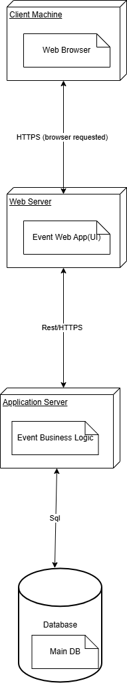

פריטי חומרה

שם | מהות | עקיבות לדרישות
Client Machine | תחנת קצה של המשתמש המפעילה דפדפן לגישה למערכת | מאפשרת שימוש במערכת מכל מקום
Web Server | שרת המציג את ממשק ה-Web למשתמשים | תומך בדרישות גישה ושימוש
Application Server | מריץ את לוגיקת המערכת (Business Logic) ומבצע עיבוד נתונים | תומך בדרישות פונקציונליות
Database Server | מאחסן את כל נתוני המערכת | תומך בדרישות מידע ושמירת נתונים

פריטי תוכנה

שם התוכנה | מהות / תפקיד | עקיבות לדרישות
דפדפן | ממשק משתמש קצה לגישה למערכת | נגישות ושימוש
מערכת Web App | מציגה UI ומטפלת בבקשות משתמש | תפעול המערכת
Application Software | מבצע לוגיקה עסקית | עיבוד פעולות
MySQL DBMS | ניהול בסיס הנתונים | שמירת מידע

ממשקים פיזיים
רכיב מקור | רכיב יעד | סוג תקשורת | פרוטוקול | מהות הממשק
Client Machine | Web Server | אינטרנט | HTTPS | שליחת בקשות משתמש
Web Server | Application Server | רשת פנימית | HTTP/HTTPS + REST | העברת בקשות לעיבוד
Application Server | Database Server | רשת פנימית מאובטחת | SQL over TCP/IP | שליפות ועדכונים למסד
Web Server | Client Machine | אינטרנט | HTML/CSS/JS | החזרת דפי Web
Database Server | Application Server | רשת פנימית | SQL Responses | החזרת תוצאות

ממשקים לוגיים

מקור | יעד | שם ממשק | נתונים מועברים | אחריות
Web Browser | Web Server | User Interaction Interface | בקשות משתמש | קבלת פעולות
Web Server | Application Server | REST API | נתוני משתמש ופעולות | עיבוד לוגי
Application Server | Database Server | Data Access Interface | שאילתות SQL | גישה לנתונים
Application Server | Web Server | Processed Results Interface | תוצאות עיבוד | החזרת מידע
Web Server | Browser | Presentation Interface | HTML/JSON | הצגת מידע

  - טכנולוגיות בשימוש.(איזה ומדוע בכמה מילים) :
המערכת תפותח באמצעות מספר טכנולוגיות מרכזיות:
- React – לפיתוח ממשק המשתמש בצד הלקוח בצורה דינמית ונוחה.
- Node.js – לפיתוח צד השרת ולניהול הבקשות מהמערכת.
MySQL – לניהול ואחסון הנתונים במערכת.
טכנולוגיות אלו נבחרו בשל היעילות שלהן בפיתוח מערכות אינטרנט מודרניות והיכולת לשלב ביניהן בצורה טובה.
  - שפות הפיתוח:
שפות הפיתוח במערכת יהיו:
- JavaScript – לפיתוח צד הלקוח והשרת (React ו-Node.js).
- SQL – לביצוע שאילתות על בסיס הנתונים MySQL כגון שליפה, הוספה ועדכון נתונים.
שפות אלו מאפשרות פיתוח יעיל של מערכת אינטרנטית מלאה.

  - תיאור הארכיטקטורה הנבחרת:
המערכת תפותח בארכיטקטורת MVVM (Model-View-ViewModel) המתאימה לפיתוח יישומי אינטרנט מודרניים.
בארכיטקטורה זו קיימת הפרדה בין שכבת הנתונים (Model), שכבת התצוגה (View) ושכבת הלוגיקה המקשרת ביניהן (ViewModel).
הפרדה זו מאפשרת קוד מסודר יותר, תחזוקה קלה והרחבה עתידית של המערכת.

  - חלוקה לתכניות ומודולים :
המערכת תחולק לשני חלקים עיקריים:
Frontendממשק המשתמש שבו הלקוח או הספק משתמשים באתר, כולל חיפוש ספקים, הזמנות וניהול פרופיל.
Backend צד השרת האחראי על עיבוד הנתונים, ניהול המשתמשים, ההזמנות והתקשורת עם בסיס הנתונים.
חלוקה זו מאפשרת פיתוח ותחזוקה יעילים של המערכת.

  - סביבת השרת (מקומי, וירטואלי, ענן, שירות אירוח) -:
בשלב הפיתוח המערכת תפעל על שרת מקומי (Local Server).
בשלב ההפצה ניתן יהיה להעביר את המערכת לשרת חיצוני או שירות אירוח (Hosting / Cloud) כדי לאפשר גישה למשתמשים דרך האינטרנט.

  - ממשק המשתמש/לקוח - GUI :
להלן תכנון ראשוני של ממשק המשתמש במערכת.
הסקיצות מייצגות את המבנה הכללי של המסכים המרכזיים עבור הלקוח, וייתכנו שינויים בשלבי הפיתוח הבאים.
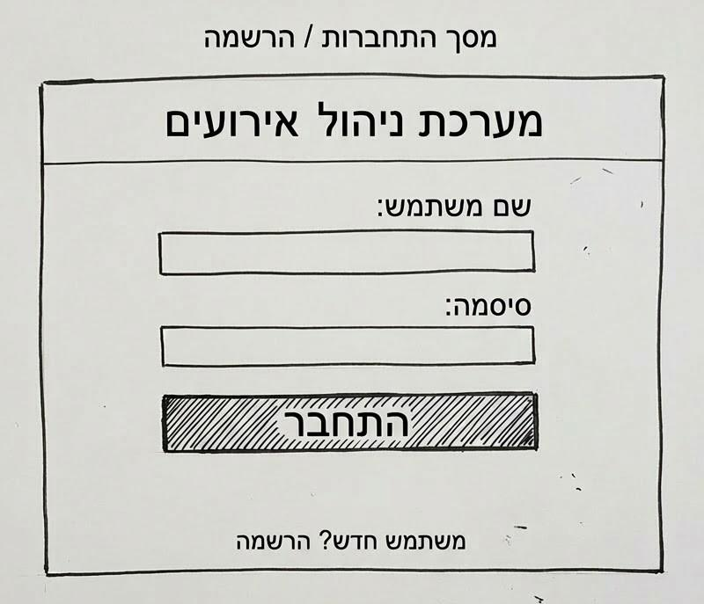

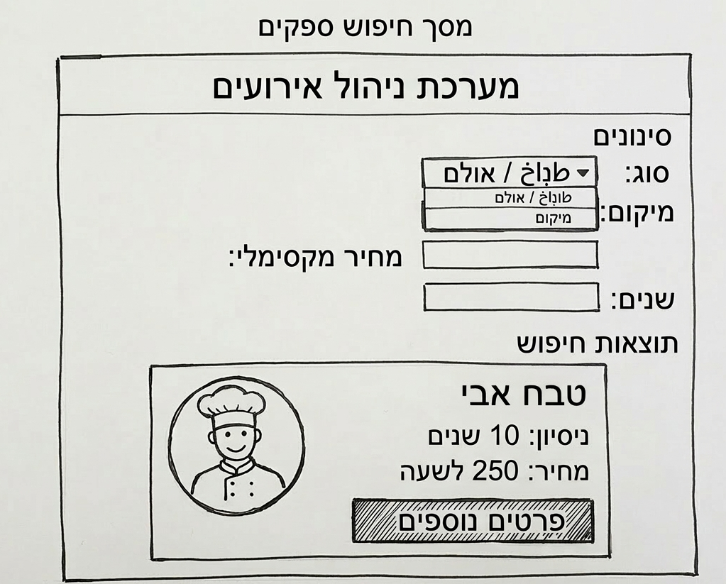

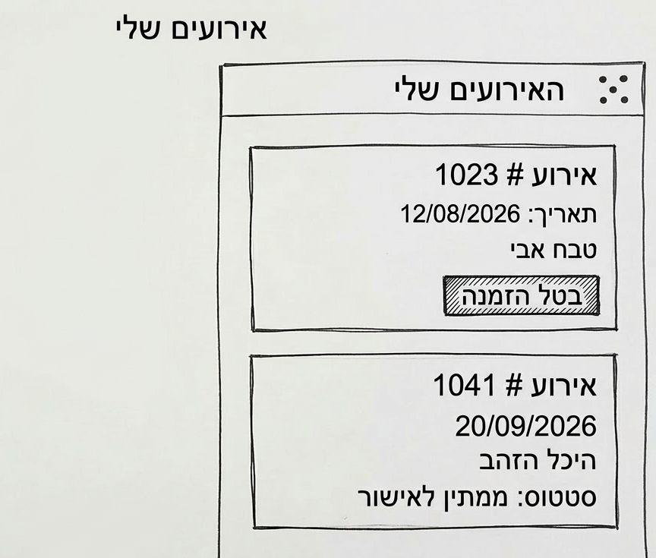
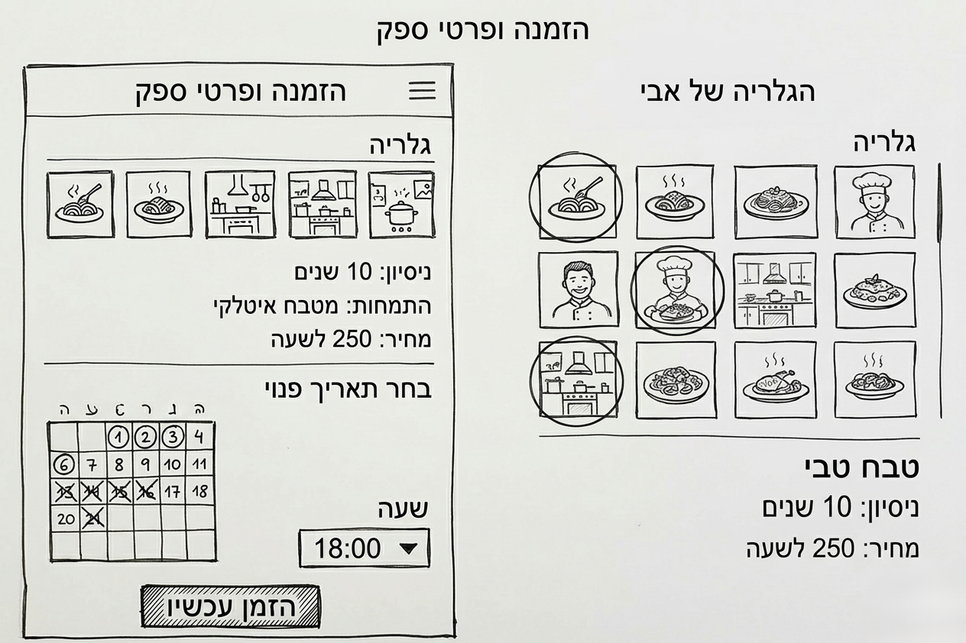

  - ממשקים למערכות אחרות/ API:
המערכת תשתמש ב-API חיצוני של Google Maps לצורך הצגת מיקום אולמות וספקים על גבי מפה ולסיוע בחיפוש ספקים לפי מיקום.
  - שימוש בחבילות תוכנה:
במערכת ייעשה שימוש בחבילות תוכנה שונות בסביבת Node.js כגון ספריות לניהול שרת, טיפול בבקשות HTTP וניהול חיבור למסד הנתונים.

שימוש במבני נתונים וארגון קבצים
  - נא פרט את מבני הנתונים. -

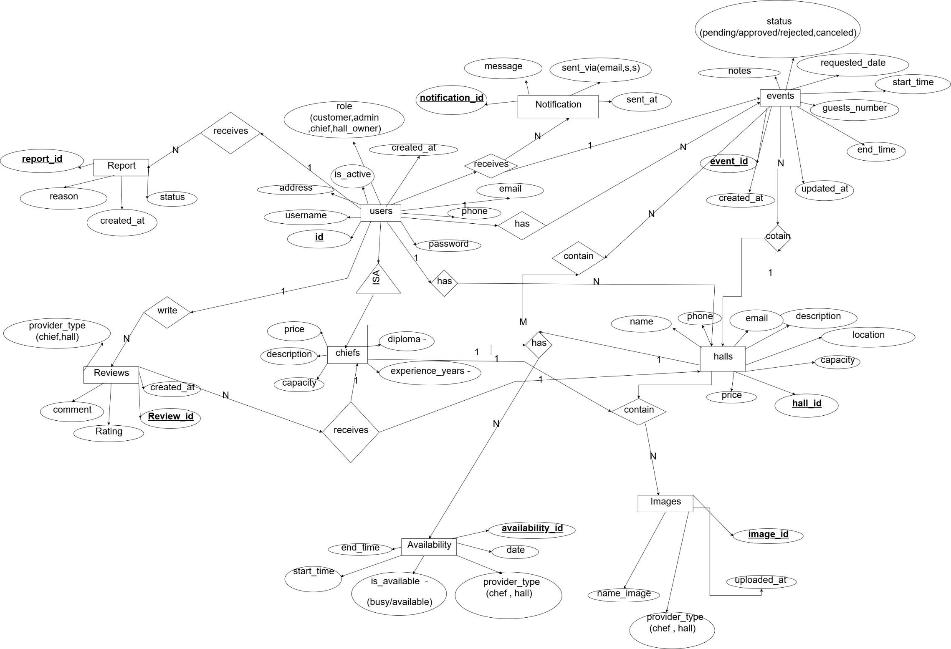

  - נא פרט את שיטת האיחסון (מאגר, קבצים ובאיזה טכנולוגיה) :
- Chief (chief_id, specialty, price_per_hour, experience_year, description, capacity)
- Hall (hall_id, hall_name, location, capacity, price, phone, email, description)
- Event (event_id, date, start_time, end_time, guests_number, status, created_at, updated_at)
- Review (review_id, provider_type, provider_id, rating, comment, created_at)
- Images (image_id, provider_type, image_name, uploaded_at)
- Report (report_id, reported_user_id, reason, created_at, status)
- Notification (notification_id, message, sent_via, sent_at)
- Users (user_id, username, email, phone, password, address, role, is_active, created_at)
- Availability (availability_id, provider_type, date, start_time, end_time, is_available)

- reports_receives_users (report_id, id)
- users_receives_notifications (id, notification_id)
- users_has_events (id, event_id)
- users_write_reviews (id, review_id)
- users_has_halls (id, hall_id)
- events_contain_chiefs (id, event_id
- events_contain_halls (hall_id, event_id)
- reviews_receives_chiefs (id, review_id)
- reviews_receives_halls (hall_id, review_id)
- halls_has_Availability (hall_id, availability_id)
- chiefs_has_Availability (id, availability_id)
- halls_contain_images (hall_id, image_id)
- chiefs_contain_images (id, image_id)

- תרשימי מערכת מרכזיים
  - Use Case Diagram + Document
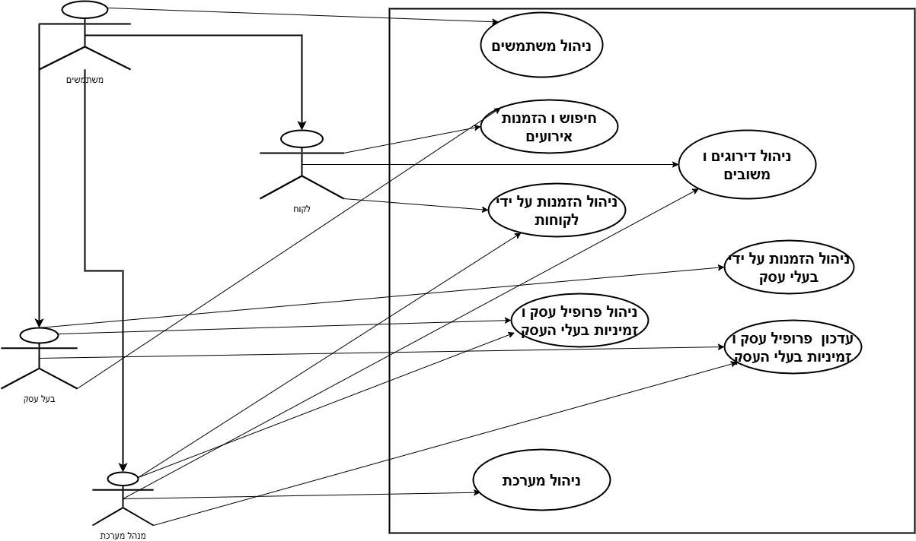

שם | ניהול משתמש
תיאור | הרשמה, התחברות, עדכון פרטים אישיים ושמירתם בבסיס הנתונים
שחקנים | משתמשים
עקיבות לדרישות | 1, 2, 3, 4, 5, 6, 22
תנאים מקדימים | המשתמש לא רשום  הרשמה חדשה.  המשתמש רשום  התחברות עם שם משתמש וסיסמה  המערכת פעילה ומחוברת למסד הנתונים.
תנאים מסיימים | המשתמש מחובר בהצלחה או נוצר בהצלחה.  פרטי המשתמש נשמרים ומעודכנים בבסיס הנתונים.  פרטיות ואבטחת הנתונים נשמרים.
תרחיש הצלחה ראשי | 1 המשתמש בוחר “הרשמה חדשה” או “התחברות”.  2 המשתמש מזין פרטי הרשמה (שם, ת"ז, אימייל, סיסמה וכו’) או שם וסיסמה להתחברות.  3 המערכת בודקת תקינות הנתונים וקיום משתמש.  4 במקרה של הרשמה: המערכת יוצרת משתמש חדש ומאחסנת את הפרטים בבסיס הנתונים.  5 במקרה של התחברות: המערכת מאמתת סיסמה ומאפשרת גישה לפרטי המשתמש.  6 המערכת מציגה למשתמש את פרטי הפרופיל.  7 המשתמש יכול לעדכן את פרטיו.  8 המערכת שומרת את העדכונים בבסיס הנתונים באופן מאובטח.
הסתעפויות | : A2 סיסמה שגויה → הודעה למשתמש להזין סיסמה מחדש.
חריגה | ביצוע 3 ניסיונות סיסמה שגויה → הפעולה מבוטלת והמשתמש מקבל הודעה.

שם | יצירת פרופיל עסק
תיאור | יצירת פרופיל עסקי, העלאת תמונות, מחירון וזמינות
שחקנים | בעלי עסק, מנהל מערכת
עקיבות לדרישות | 7,18,23
תנאים מקדימים | המשתמש רשום במערכת ומחובר בהצלחה.  המערכת פעילה ומחוברת למסד הנתונים.
תנאים מסיימים | פרופיל העסק נוצר ונשמר במערכת  סטטוס הפרופיל הוא “ממתין לאישור” או “מאושר”  לאחר אישור Admin – הפרופיל זמין לצפייה ללקוחות
תרחיש הצלחה ראשי | - בעל העסק בוחר באפשרות “יצירת פרופיל עסק”.  - המערכת מציגה טופס הזנת פרטי עסק.  - בעל העסק מזין:  - פרטי העסק (שם, תיאור, סוג שירות)  - מחירים  - תמונות  - פרטי יצירת קשר  - בעל העסק שולח את הבקשה ליצירת פרופיל.  - המערכת מבצעת בדיקת תקינות לנתונים.  - המערכת שומרת את הפרופיל עם סטטוס “ממתין לאישור”.  - מנהל המערכת צופה בפרופיל העסק.  - מנהל המערכת מאשר את הפרופיל.  - המערכת מעדכנת את סטטוס הפרופיל ל“פעיל”.  - הפרופיל מוצג ללקוחות וניתן להזמנה.
הסתעפויות | A5נתונים חסרים או לא תקינים  → המערכת מציגה הודעת שגיאה ומבקשת השלמת נתונים.  A7 – דחיית פרופיל ע"י Admin  → הסטטוס מתעדכן ל“נדחה” והמערכת שולחת הודעה לבעל העסק עם סיבת הדחייה.
חריגה | תקלה בשמירה למסד הנתונים → הפעולה מבוטלת ומוצגת הודעת שגיאה.  העלאת תמונה בפורמט לא תקין → המערכת חוסמת את ההעלאה ומבקשת תיקון.

שם | עדכון פרופיל עסק
תיאור | עדכון הפרופיל
שחקנים | בעלי עסק, מנהל מערכת
עקיבות לדרישות | 7, 8, 9, 18, 23, 40
תנאים מקדימים | בעל העסק רשום ומחובר למערכת  קיים פרופיל עסקי פעיל או מאושר במערכת  המערכת פעילה ומחוברת למסד הנתונים
תנאים מסיימים | - בעל העסק בוחר באפשרות “עריכת פרופיל עסק”  - המערכת מציגה את פרטי הפרופיל הקיימים.  - פרופיל עסק מעודכן
תרחיש הצלחה ראשי | - בעל העסק בוחר באפשרות “עריכת פרופיל עסק”.  - המערכת מציגה את פרטי הפרופיל הקיימים.  - בעל העסק מבצע עדכון של אחד או יותר מהשדות: פרטי העסק, מחירים , תמונות, זמינות כללית  - בעל העסק מאשר את העדכון.  - המערכת בודקת תקינות הנתונים.  - המערכת שומרת את השינויים במסד הנתונים.  - במקרה של שינוי מהותי (כגון תמונות או תיאור): סטטוס הפרופיל מתעדכן ל“ממתין לאישור”.  - מנהל המערכת צופה בעדכון ומאשר אותו.  - המערכת מעדכנת את סטטוס הפרופיל ל“פעיל”.  - הפרופיל המעודכן מוצג ללקוחות..
הסתעפויות | A 5 -נתונים לא תקינים  → המערכת מציגה הודעת שגיאה ומבקשת תיקון.  A3– דחיית עדכון ע"י Admin  → הפרופיל נשאר בגרסה הקודמת והמערכת שולחת הודעה לבעל העסק.
חריגה | כשל בשמירת נתונים → הפעולה מבוטלת ומוצגת הודעת שגיאה.  העלאת תמונה לא תקינה → המערכת חוסמת את ההעלאה

שם | חיפוש ו הזמנות אירועים
תיאור | לקוח מחפש ספקי שירות לפי קריטריונים (כגון סוג עסק, תאריך, מחיר) ובוחר להזמין אירוע , שליחת בקשה להזמנה ובודקת התאמה לזמינות.
שחקנים | בעלי עסק, מערכת , לקוחות
עקיבות לדרישות | 15,16,17,20,26
תנאים מקדימים | הלקוח רשום ומחובר למערכת  הספקים בעלי פרופיל עסק פעיל  המערכת פעילה ומחוברת למסד הנתונים
תנאים מסיימים | בקשת האירוע נשלחה לספקים הרלוונטיים  סטטוס ההזמנה מופיע ללקוח  המערכת מעדכנת יומן זמינות ספקים
תרחיש הצלחה ראשי | - הלקוח בוחר באפשרות “חיפוש ספקים לאירוע”.  - הלקוח מזין קריטריוני חיפוש: סוג עסק (אולם, טבח וכו') / כתובת/תאריך ושעה/מחיר  - המערכת מסננת את הספקים לפי הקריטריונים.  - המערכת מציגה רשימת ספקים מתאימים עם יומן זמינות.  - הלקוח בוחר ספק או מספר ספקים לאירוע.  - הלקוח מזין פרטי האירוע (תאריך, שעה).  - המערכת שולחת בקשה להזמנה לספקים שנבחרו.  - המערכת מעדכנת את סטטוס הבקשה ל“נשלחה”.  - הלקוח מקבל הודעה על הצלחת שליחת הבקשה.
הסתעפויות | A8 – חלק מהספקים דוחים את הבקשה  → המערכת מעדכנת את סטטוס ההזמנה בהתאם.
חריגה | כשל בשמירת בקשה למסד הנתונים → הפעולה מבוטלת והלקוח מקבל הודעת שגיאה.  כשל בשליחת הודעת התראה לספק → המערכת מנסה לשלוח מחדש ומעדכנת את הלקוח במידה ולא הצליחה.

שם | ניהול הזמנות על ידי לקוחות
תיאור | לקוח יכול לצפות בהזמנות שביצע, לעדכן פרטי הזמנה קיימת או לבטל הזמנה. המערכת מבצעת בדיקות זמינות ותיאום עם בעלי העסק ושולחת הודעות אוטומטיות בהתאם.
שחקנים | בעלי עסק, מערכת , לקוחות
עקיבות לדרישות | 19, 31, 32, 33, 34, 35, 41, 43
תנאים מקדימים | הלקוח רשום ומחובר למערכת  קיימת הזמנה ללקוח  המערכת פעילה ומחוברת למסד הנתונים
תנאים מסיימים | ההזמנה מעודכנת או מבוטלת  סטטוס ההזמנה מתעדכן למערכת ולבעל העסק  הודעות אוטומטיות נשלחות ללקוח ולספק במידת הצורך
תרחיש הצלחה ראשי | הלקוח בוחר באפשרות שינוי / ביטול הזמנה.  המערכת מציגה ללקוח את פרטי ההזמנה ואת סטטוס ההזמנה הנוכחי.  הלקוח בוחר:  שינוי פרטי ההזמנה (תאריך, שעת התחלה, הערות), או ביטול ההזמנה.  המערכת בודקת:  שהאירוע טרם התקיים  שנותרו לפחות 48 שעות עד מועד האירוע  שהשינוי מותר לפי סטטוס ההזמנה  המערכת מעדכנת את סטטוס ההזמנה ל־"ממתין לאישור בעל העסק".  בעל העסק נכנס ל־"ניהול הזמנות" וצופה בבקשות שינוי / ביטול ממתינות.  בעל העסק בוחר בקשה ומחליט:  לאשר, או לדחות  במקרה של אישור ביטול:  המערכת מעדכנת את סטטוס ההזמנה ל־"מבוטלת"  משחררת את הזמן ביומן הזמינות  שולחת הודעה אוטומטית ללקוח  שולחת התראה למנהל המערכת (במקרה חריג)  במקרה של דחייה:  סטטוס ההזמנה מתעדכן ל־"נדחה"  הלקוח מקבל הודעה על הדחייה  המערכת שומרת את כלל השינויים במסד הנתונים..
הסתעפויות | A3 – ניסיון לעדכן אירוע שכבר התקיים  → המערכת חוסמת את הפעולה ומציגה הודעה ללקוח.  A7 – אין זמינות חדשה לבקשה לעדכון  → המערכת מציעה חלופות או מבטלת את העדכון.  – מספר ניסיונות ביטול או עדכון חריג  → המערכת מתעדת חריגה ושולחת התראה למנהל מערכת במידת הצורך.
חריגה | כשל בשמירת השינויים במסד הנתונים → הפעולה מבוטלת והלקוח מקבל הודעת שגיאה.  כשל בשליחת הודעות אוטומטיות → המערכת מנסה לשלוח מחדש ומעדכנת את הלקוח.

שם | ניהול הזמנות על ידי בעלי העסק
תיאור | בעל עסק יכול לצפות בהזמנות שביצע, לעדכן פרטי הזמנה קיימת או לבטל הזמנה. המערכת מבצעת בדיקות זמינות ותיאום עם לקוחות ושולחת הודעות אוטומטיות בהתאם.
שחקנים | בעלי עסק, מערכת , לקוחות , מנהל מערכת
עקיבות לדרישות | 36, 37, 38, 39, 40, 41, 43
תנאים מקדימים | בעל העסק רשום ומחובר למערכת  קיימת הזמנה מאושרת לאירוע עתידי  המערכת פעילה ומחוברת למסד הנתונים
תנאים מסיימים | ההזמנה מעודכנת או מבוטלת  סטטוס ההזמנה מתעדכן ללקוח, למערכת ולעדכון Admin במידת הצורך  יומן זמינות העסק מתעדכן בהתאם
תרחיש הצלחה ראשי | - בעל העסק בוחר באפשרות “ניהול הזמנות”.  - המערכת מציגה רשימת הזמנות מאושרות עם סטטוס עדכני.  - בעל העסק בוחר הזמנה לעדכון או ביטול.  - המערכת בודקת:  - שהאירוע טרם התקיים  - שנותר מספיק זמן לפני מועד האירוע לעדכון  - בעל העסק מבצע עדכון פרטי הזמנה (שעת התחלה, הערות) או מבקש ביטול.  - במקרה של ביטול:  - המערכת מעדכנת את סטטוס ההזמנה  - משחררת את הזמן ביומן  - שולחת הודעה ללקוח  - המערכת שומרת את השינויים במסד הנתונים.  - המערכת מציגה ללקוח, לבעל העסק ול-Admin את הסטטוס המעודכן.
הסתעפויות | A5 – ניסיון לעדכן אירוע שכבר התקיים  → המערכת חוסמת את הפעולה ומציגה הודעה.  A6 – אין זמינות ביומן לעדכון  → המערכת מציעה חלופות או מבטלת את העדכון.  A7 – ביטול חריג לפני זמן מינימלי  → המערכת שולחת התראה מיוחדת ל-Admin.
חריגה | כשל בשמירת השינויים במסד הנתונים → הפעולה מבוטלת והבעל העסק מקבל הודעת שגיאה.  כשל בשליחת הודעות אוטומטיות → המערכת מנסה לשלוח מחדש ומעדכנת את בעלי העסק והלקוח.

שם | ניהול מערכת (Admin)
תיאור | מנהל המערכת (Admin) מנהל את כל המשתמשים והספקים במערכת, כולל אישורים, חסימות, מחיקות, אישור או דחיית תכנים, טיפול בבקשות ביטול אירועים והפקת דוחות על פעילות המערכת.
שחקנים | מנהל מערכת (Admin),משתמשים (לקוחות ובעלי עסק) ,מערכת
עקיבות לדרישות | 21, 23, 24, 39, 44–50
תנאים מקדימים | מנהל המערכת רשום ומחובר  המערכת פעילה ומחוברת למסד הנתונים
תנאים מסיימים | כל פעולות הניהול בוצעו בהצלחה  סטטוס משתמשים וספקים מעודכן  דוחות מערכת נוצרו והוצגו
תרחיש הצלחה ראשי | - מנהל המערכת בוחר באפשרות “ניהול מערכת”.  - המערכת מציגה רשימת משתמשים ובעלי עסק.  - Admin מבצע פעולות ניהול:  - אישור / דחייה / חסימה / מחיקה למשתמשים  - אישור / דחייה של תמונות ותכנים של בעלי עסק  - המערכת מעדכנת סטטוס בהתאם לכל פעולה.  - Admin צופה בסטטוס המערכת ובפעילות חריגה.  - המערכת מפיקה דוחות על פעילות משתמשים, הזמנות ודירוגים.  - כל השינויים נשמרים במסד הנתונים.
הסתעפויות | A3 –בקשה לביטול אירוע חריגה לפי מדיניות  → המערכת מתעדת את החריגה ושולחת התראה.  A6 – בעיות שמירה או דוחות  → המערכת מנסה לבצע מחדש או מציגה הודעת שגיאה.
חריגה | כשל בשמירה למסד הנתונים → הפעולה מבוטלת והמערכת מציגה הודעת שגיאה.  כשל בהפקת דוחות → הודעה ל-Admin עם פרטי התקלה.

שם | ניהול דירוגים ומשובים
תיאור | לקוחות מדרגים את הספקים לאחר סיום אירוע ומוסיפים משוב טקסטואלי. המערכת שומרת את הדירוגים והמשובים, מחשבת דירוג ממוצע לכל ספק ומציגה את המשובים והדירוג בפרופיל הספק. מנהל המערכת יכול למחוק משובים לא תקינים.
שחקנים | - לקוח  - בעלי עסק (ספק)  - מערכת  - מנהל מערכת (Admin)
עקיבות לדרישות | 13, 14, 50
תנאים מקדימים | - הלקוח רשום ומחובר  - האירוע כבר בוצע והלקוח יכול להשאיר דירוג  - המערכת פעילה ומחוברת למסד הנתונים
תנאים מסיימים | - דירוג הלקוח נשמר במערכת  - דירוג ממוצע לספק מעודכן  - משובים מוצגים בפרופיל הספק  - Admin יכול למחוק משובים לא תקינים
תרחיש הצלחה ראשי | - הלקוח בוחר הזמנה שבוצעה בפועל.  - המערכת מציגה אפשרות דירוג לספק הרלוונטי.  - הלקוח מזין דירוג (1–5) ומשוב טקסטואלי.  - המערכת בודקת שהאירוע הסתיים.  - המערכת שומרת את הדירוג והמשוב במסד הנתונים.  - המערכת מחשבת דירוג ממוצע עדכני לספק.  - המערכת מציגה את הדירוג הממוצע ואת המשובים בפרופיל הספק.  - Admin יכול לעבור על משובים ולמחוק משובים לא תקינים.  - שינויים נשמרים ומוצגים למשתמשים בהתאם.
הסתעפויות | 1 – ניסיון דירוג לפני סיום האירוע  → המערכת חוסמת את הפעולה ומציגה הודעה ללקוח.  A2 – משוב לא תקין (מכיל תוכן אסור)  → Admin יכול למחוק את המשוב, והמערכת מעדכנת את הדירוג הממוצע מחדש.  A3 – דירוג לא חוקי (מחוץ לטווח 1–5)  → המערכת מבקשת מהלקוח לתקן את הדירוג.
חריגה | - כשל בשמירת הדירוג או המשוב → המערכת מציגה הודעת שגיאה והפעולה מבוטלת.  - כשל בחישוב דירוג ממוצע → המערכת מציגה הודעת שגיאה זמנית ומנסה לחשב מחדש.

  - Sequence diagram
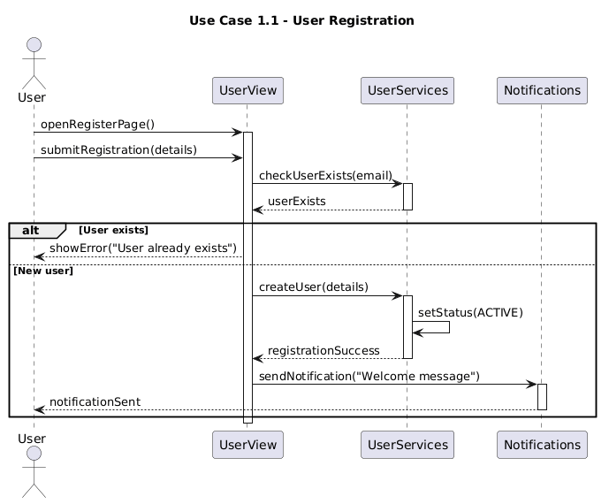

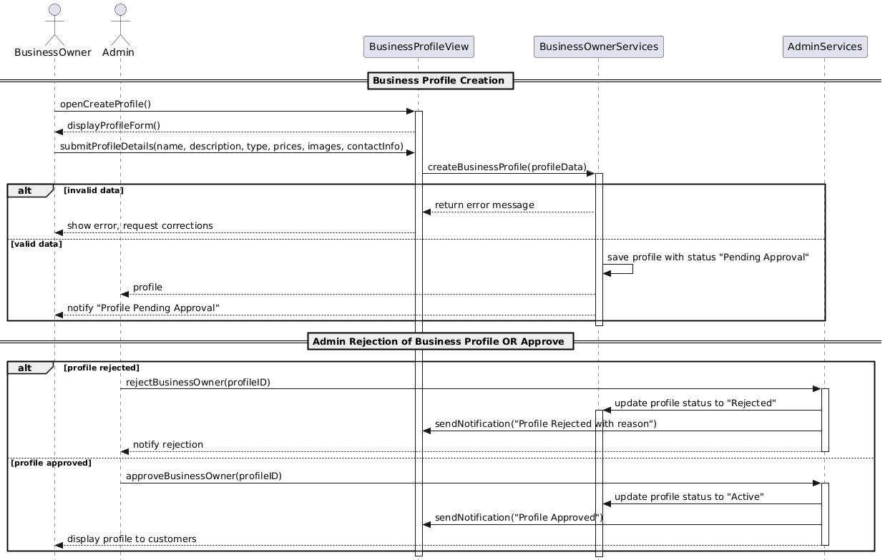

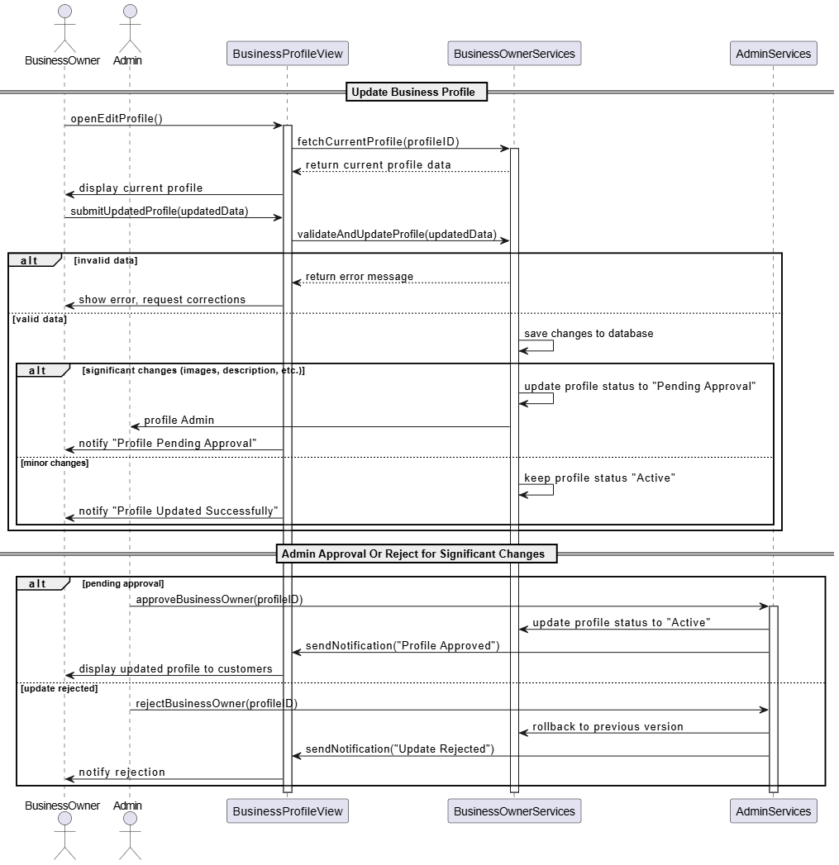

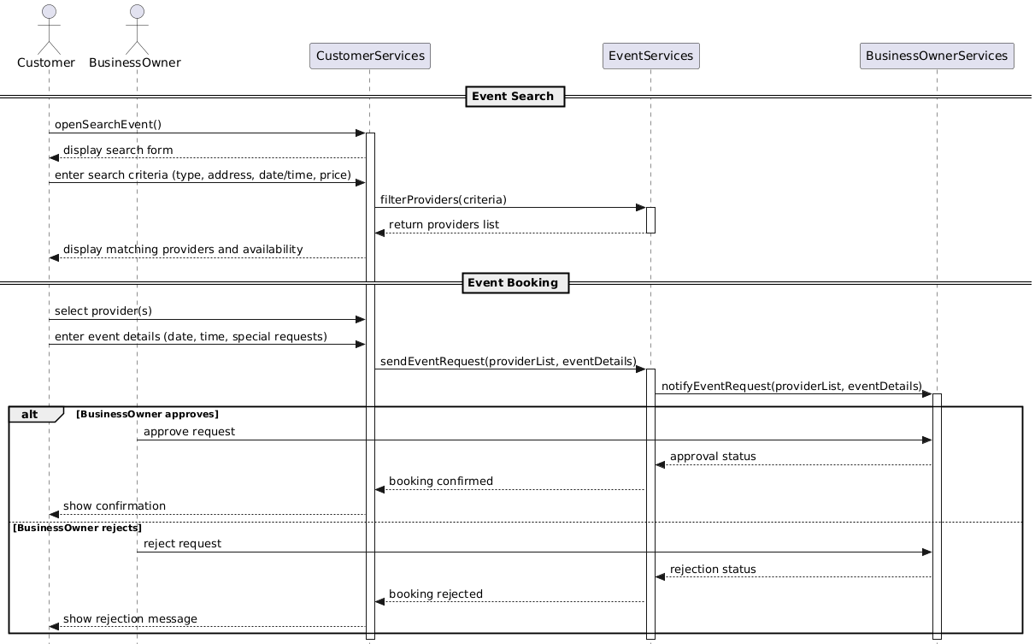

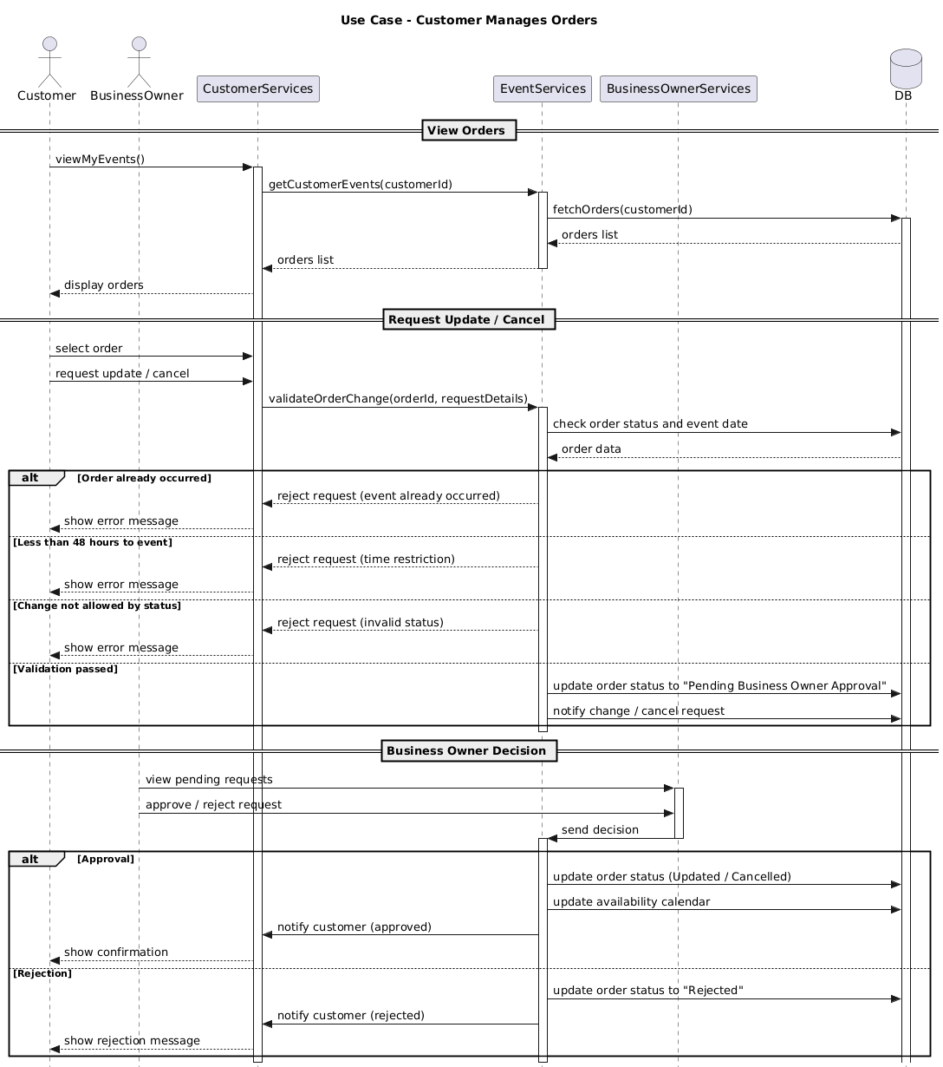

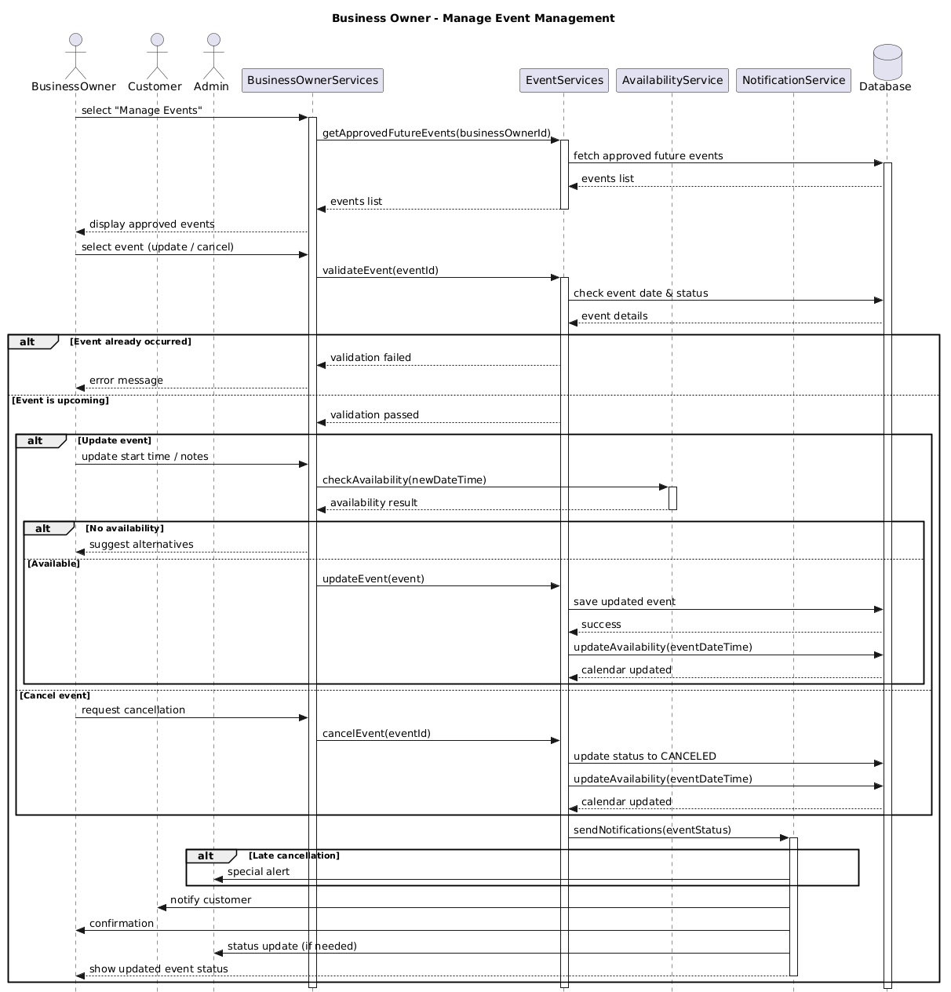

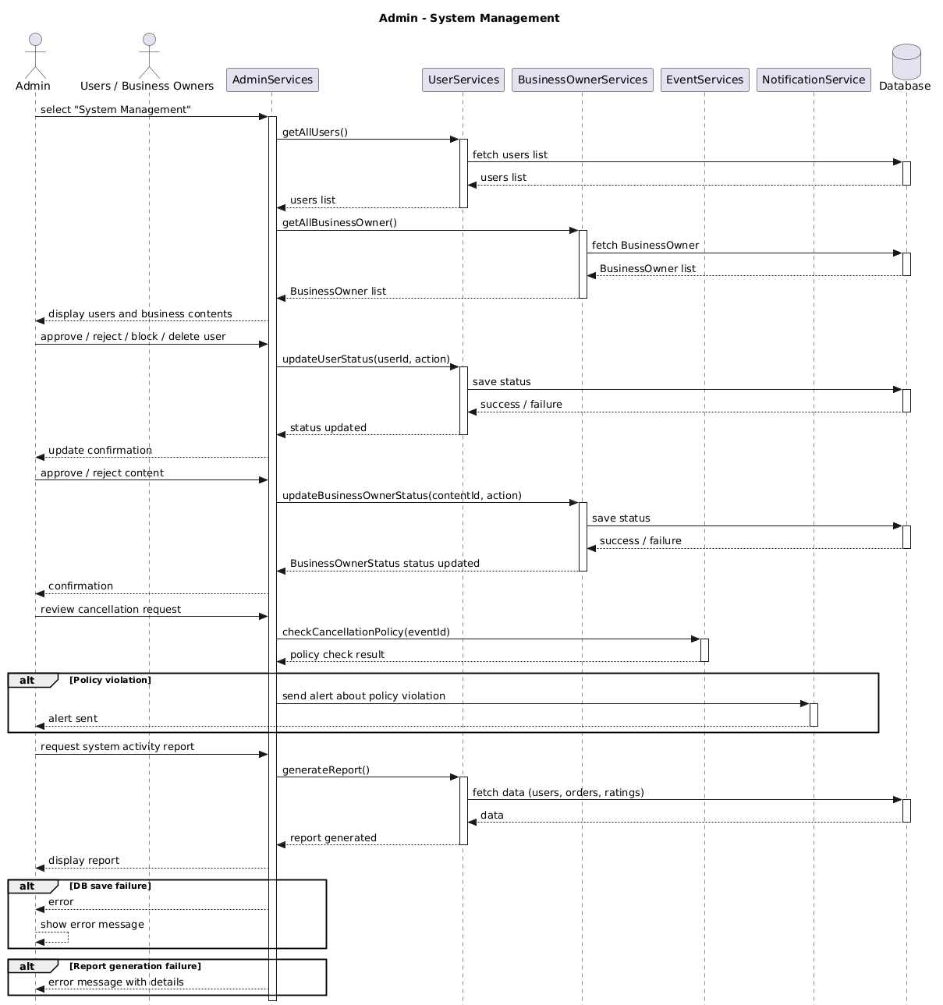

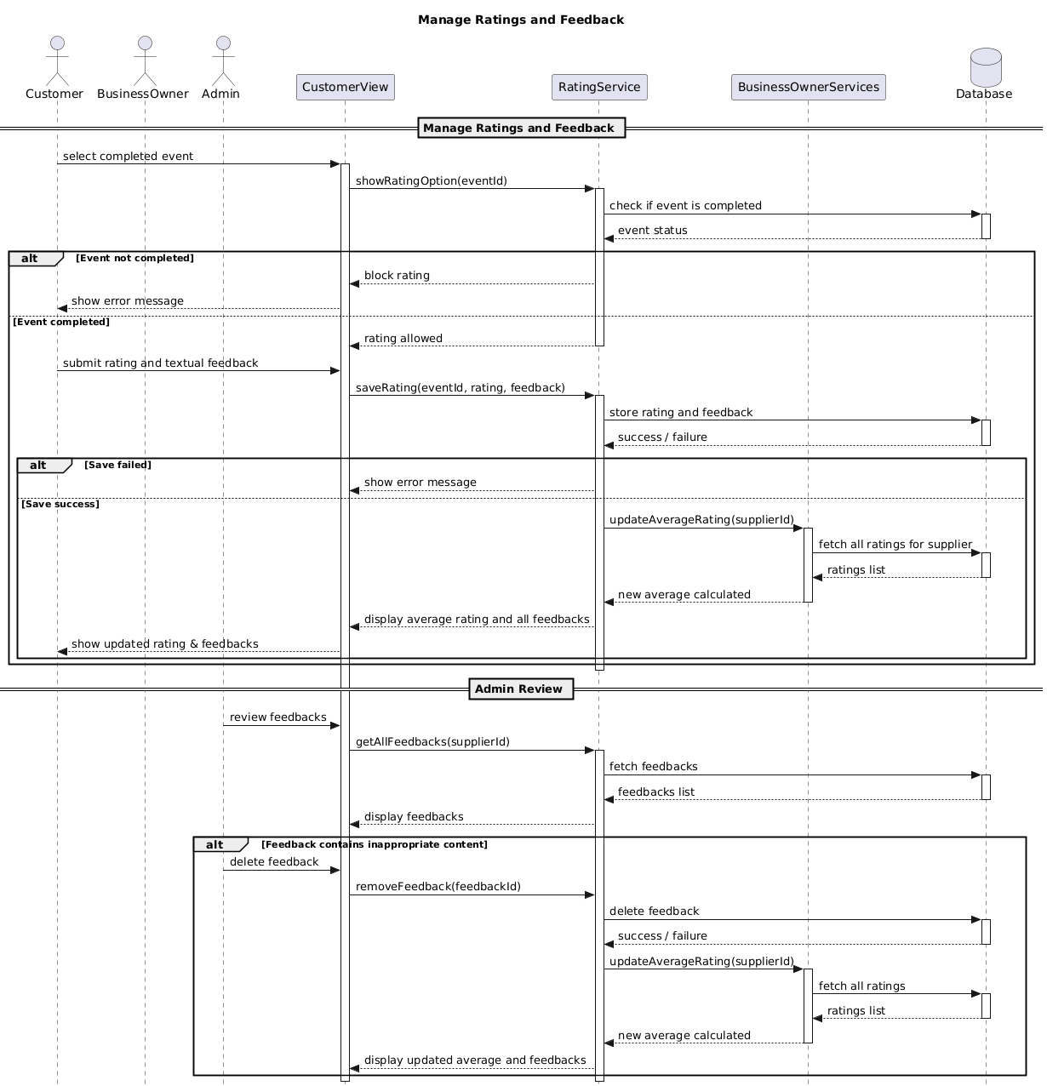
  - Data flow-DFD0+DFD1 עם מילון.

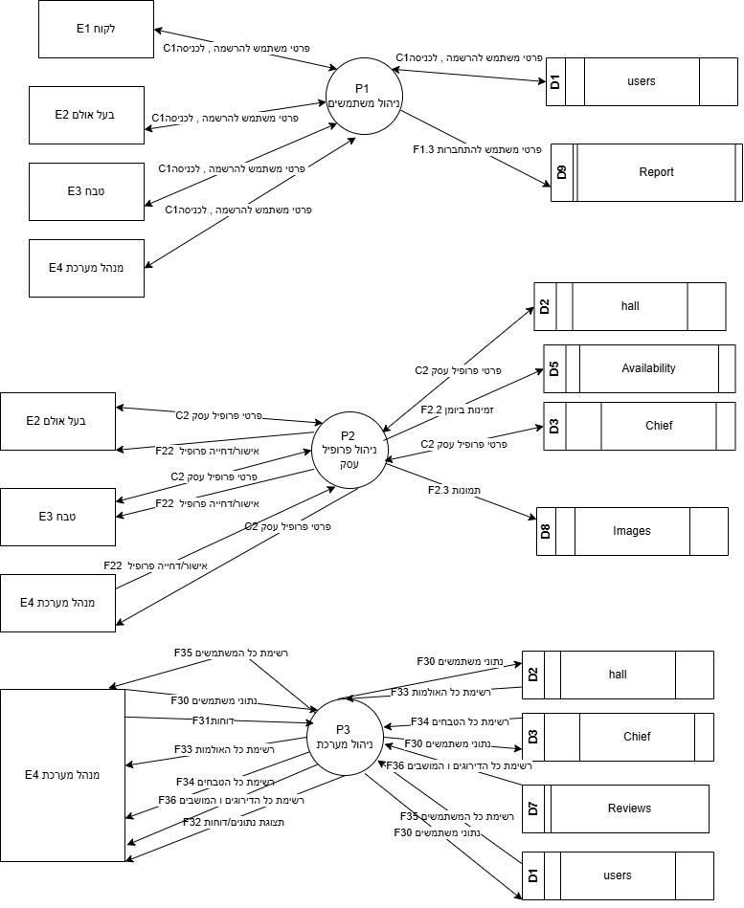

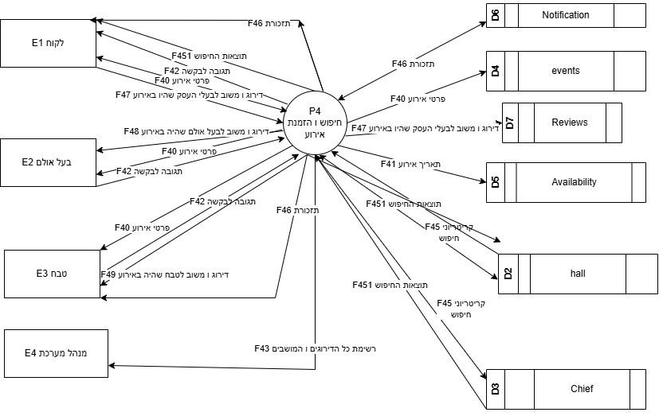

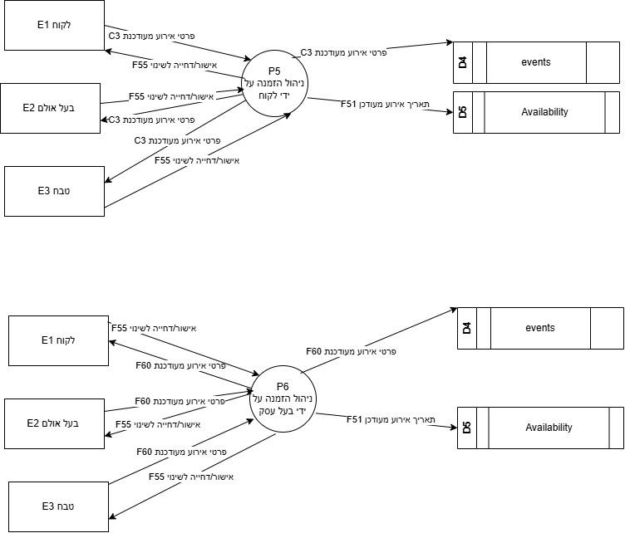

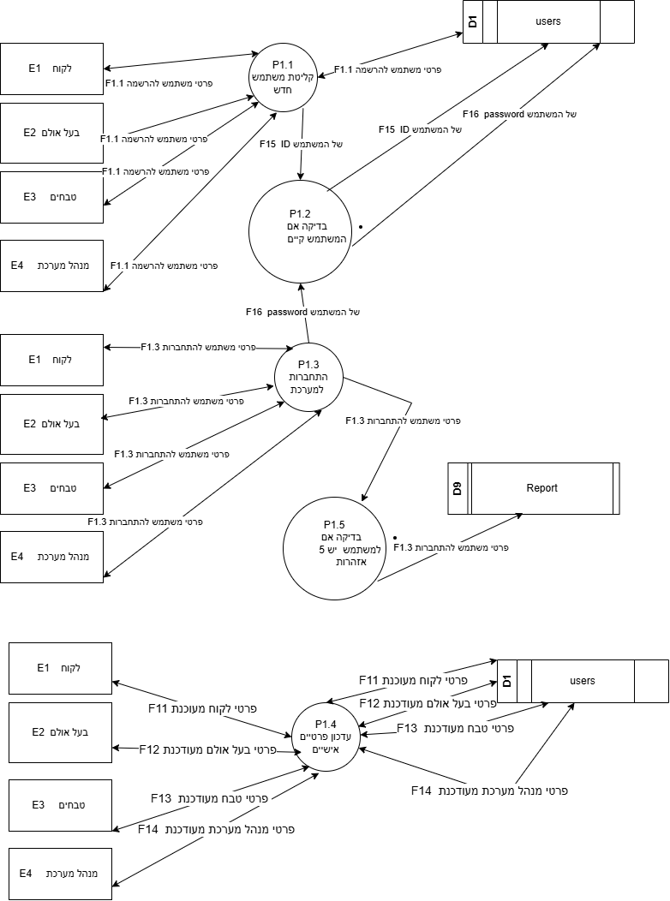

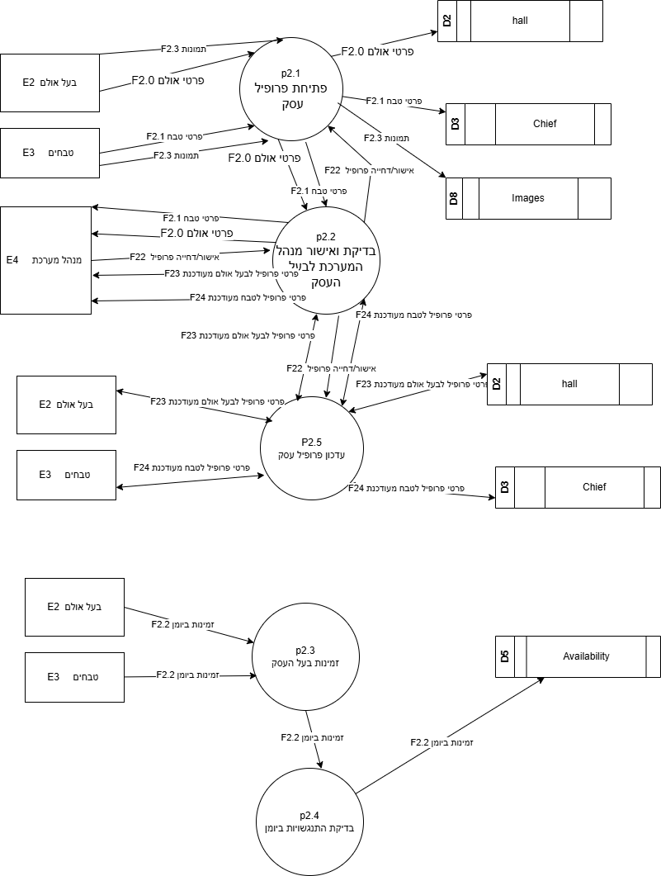

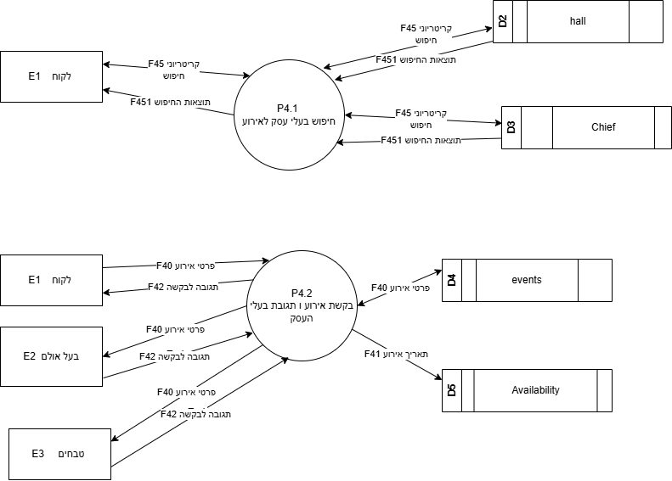

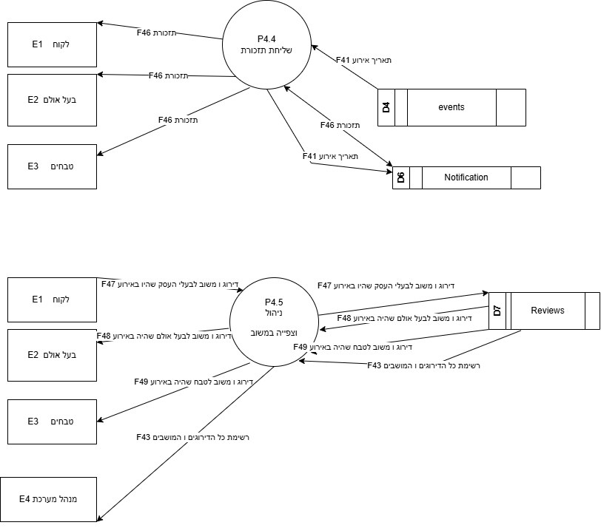

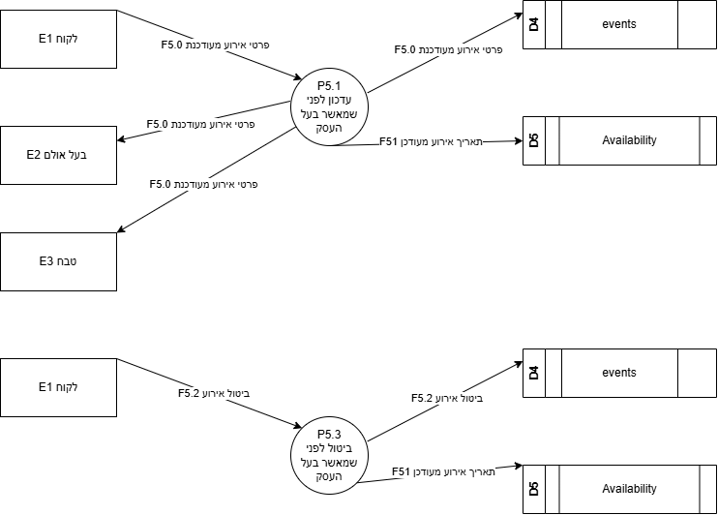

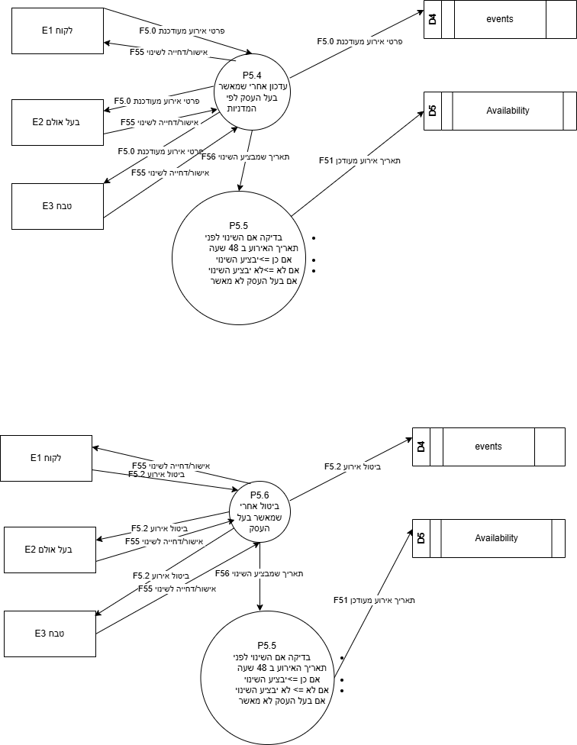

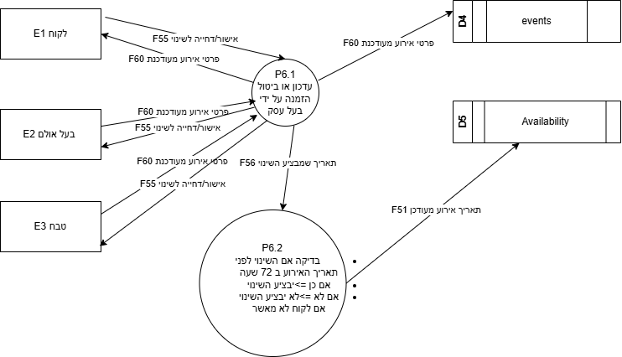

תיאור ישויות:
קוד | שם הישות | תיאור הישות
1E | לקוח | משתמש מחפש אירוע ,שולח בקשות ,נותן דירוגים ומשובים על בעלי עסק שהיו באירוע שלו
2E | בעל אולם | ספק המציע אולם שלו ו מגדיר זמינותו , מאשר או דוחה בקשות הלקוחות
3E | טבח | ספק המציע שירות אוכל ו מגדיר זמינותו , מאשר או דוחה בקשות הלקוחות
4E | מנהל מערכת | מנהל משתמשים וספקים מאשר על פרופיל בעלי העסק , צופה בדוחות ו מבצע בקרה

תיאור המאגרים
קוד + שם המאגר | שם טבלה | שדות הטבלה
1D | Users | user_id ,first_name ,last_name ,email ,phone ,password,  Address ,role ,is_active ,created_at
2D | Hall | hall_id, hall_name, location, capacity, price, phone, email, description
3D | Chief | chef_id, specialty, price_per_hour, experience_years, description,capacity
4D | Events | event_id, date, start_time, end_time, guests_number, status, created_at, updated_at
5D | Availability | availability_id, provider_type, date, start_time, end_time, is_available
6D | Notifications | notification_id, message, sent_via, sent_at
7D | Reviews | review_id, provider_type, rating, comment, created_at
8D | Images | image_id, provider_type, image_name, uploaded_at
9D | Report | reported_id, reason, created_at, status

תיאור זרימות.
קוד + שם הזרימה | מקור | יעד | שדות הזרימה
1.1F פרטי משתמש להרשמה | 1E  ,2E  ,3E  4E  1.1P  1.1P  1.1P  1.1P  1.1P  1D | 1.1P  1.1P  1.1P  1.1P  1E  2E  3E  4E  1D  1.1P | user_id ,first_name ,last_name  ,email  ,phone ,password,  Address  ,role
15F ת''ז של המשתמש | 1.1P  1.2P | 1.2P  1D | user_id
F1.3 פרטי משתמש להתחברות | 1.5P  1E  ,2E  ,3E  4E  1.3P  1.3P  1.3P  1.3P  1.3P | 9D  1.3P  1.3P  1.3P  1.3P  1.5P  1E  ,2E  ,3E  4E | Password,  ,first_name
Password F16 של המשתמש | 1.3P  1.2P | 1.2P  1D | Password
F11 פרטי לקוח מעוכנת | 1E  1.4P  1.4P  1D | 1.4P  1D  E1  1.4P | ,first_name ,last_name  ,email  ,phone ,password,  Address  ,role
F12 פרטי בעל אולם מעודכנת | 2E  1.4P  1.4P  1D | 1.4P  1D  E2  1.4P | ,first_name ,last_name  ,email  ,phone ,password,  Address  ,role
F13 פרטי טבח מעודכנת | E3  1.4P  1D  1.4P | 1.4P  1D  1.4P  E3 | ,first_name ,last_name  ,email  ,phone ,password,  Address  ,role
F14 פרטי מנהל מערכת מעודכנת | 4E  1.4P  1D  1.4P | 1.4P  1 D  1.4P  E4 | ,first_name ,last_name  ,email  ,phone ,password,  Address  ,role
C1פרטי משתמש להרשמה , לכניסה | 1D  1E  2E  3E  4E  1P  1P  1P  1P  1P | 1P  1P  1P  1P  1P  1D  1E  2E  3E  4E | user_id ,first_name ,last_name  ,email  ,phone ,password,  Address  ,role  ....התחברות  Password  First_name
C2 פרטי פרופיל עסק | 2E  2P  3E  2P  2P  2P  2P | 2P  3D  2P  3E  2E  4E  2D | hall_id, hall_name, location, capacity, price, phone, email, description  specialty, price_per_hour, experience_years, description,capacity
F22 אישור/דחייה פרופיל | 4E  2P  2.2P  4E  2P | 2P  2E  2.1P  2.2P  ,3E | אישור או דחיית הפרופיל
F2.0 פרטי אולם | 2E  2.1P  2.2P  2.1P | 2.1P  2.2P  4E  2D | hall_id, hall_name, location, capacity, price, phone, email, description
F2.3 תמונות | 2E  2.1P  2.2P  2.1P | 2.1P  2.2P  4E  8D | images
F2.1 פרטי טבח | 3E  2.1P  2.2P  2.1P | 2.1P  2.2P  4E  3D | specialty, price_per_hour, experience_years, description,capacity
F23 פרטי פרופיל לבעל אולם מעודכנת | 2E  2.5P  2.2P  2.5P  2.5P | 2.5P  2.2P  4E  2E  2D | hall_id, hall_name, location, capacity, price, phone, email, description
F24 פרטי פרופיל לטבח מעודכנת | 3E  2.5P  2.2P  2.5P  2.5P | 2.5P  2.2P  4E  3D  3E | specialty, price_per_hour, experience_years, description,capacity
F2.2 זמינות ביומן | 2E,  3E  2.3P  2.4P | 2.3P  2.3P  2.4P  5D | availability_id, provider_type, date, start_time, end_time, is_available
F30 נתוני משתמשים | 4E  3P  3P  3P | 3P  1D  2D  3D | בקשת נתונים המשתמשים במערכת
F31 דוחות | 4E | 3P
F32 תצוגת נתונים/דוחות | 3P | 4E | דוחות
F33 רשימת כל האולמות | 3P  2D | 4E  3P | רשימת כל האולמות
F34 רשימת כל הטבחים | 3P  3D | 4E  3P | רשימת כל הטבחים
F35 רשימת כל המשתמשים | 3P  1D | 4E  3P | רשימת כל המשתמשים
F40 פרטי אירוע | 1E  4P  4P  4P  4P  1E  4.2P  4.2P  4.2P  4.2P | 4P  1E  2E  3E  1D  4.2P  1E  2E  3E  4D | date, start_time, end_time, guests_number,  hall_name,chief_name
F42 תגובה לבקשה | 2E  3E  4P  2E  3E  4.2P | 4P  4P  1E  4.2P  4.2P  1E | אישור/דחייה
F451 תוצאות החיפוש | D2  D3  P4.1 | P4.1  P4.1  E1 | קריטריוני תוצאת  חיפוש(מיקום,מחיר,דירוגים)
F45 קריטריוני  חיפוש | 1E  4.1P  4.1P  4.1P | 4.1P  1E  2D  3D | קריטריוני  חיפוש(מיקום,מחיר,דירוגים)
F41 תאריך אירוע | 4.2P  4.4P | 5D  4D | תאריך אירוע
F46 תזכורת | 4.4P  4.4P  4.4P  4.4P  6D | 6D  1E  2E  3E  4.4P | תזכורת (הודעה)
F47 דירוג ו משוב לבעלי העסק שהיו באירוע | 1E  4.5P | 4.5P  7D | דירוג ו משוב לבעלי העסק שהיו באירוע
F48 דירוג ו משוב לבעל אולם שהיה באירוע | 4.5P  7D | 2E  4.5P | דירוג ו משוב לבעל אולם שהיה באירוע
F49 דירוג ו משוב לטבח שהיה באירוע | 4.5P  7D | 3E  4.5P | דירוג ו משוב לטבח שהיה באירוע
F43 רשימת כל הדירוגים ו המושבים | 7D  4.5P | 4.5P  4E | רשימת כל הדירוגים ו המושבים
C3 פרטי אירוע מעודכנת | 1E  5P  5P  5P | 5P  4D  2E  3E | date, start_time, end_time, guests_number,  hall_name,chief_name
F55 אישור/דחייה לשינוי | 2E,  3E  5P  5.4P  2E  3E  5.6P  2E  3E  1E  6P  6P  1E  6.1P  6.1P | 5P  5P  1E  1E  5.4P  5.4P  1E  5.6P  5.6P  6P  2E  3E  6.1P  2E  3E | אישור/דחייה לשינוי
F51 תאריך אירוע מעודכן | 5P  5.1P  5.3P  5.5P  6P  6.2P | 5D  5D  5D  5D  5D  5D | תאריך אירוע מעודכן
F5.0 פרטי אירוע מעודכנת | 1E  5.1P  5.1P  5.1P  1E  4.5P  4.5P  4.5P  2E  3E  6.1P  6.1P  2E  3E  6P  6P | 5.1P  4D  2E  3E  5.4P  4D  2E  3E  6.1P  6.1P  4D  1E  6P  6P  1E  4D | date, start_time, end_time, guests_number,  hall_name,chief_name
F5.2 ביטול אירוע | 1E  5.3P  1E  5.6P  5.6P  5.6P | 5.3P  4D  5.6P  2E  3E  4D | ביטול אירוע
F56 תאריך שמבציע השינוי | 5.4P  5.6P  6.1P | 5.5P  5.5P  6.2P | תאריך שמבציע השינוי
F60 פרטי אירוע מעודכנת |  |  | date, start_time, end_time, guests_number,  hall_name,chief_name

ת יאור תהליכים.
קוד | שם תהליך | תיאור תהליך
P1 | ניהול משתמשים | המערכת מאפשרת למשתמש חדש להירשם באמצעות הזנת פרטים אישיים:ת''ז , שם פרטי, שם משפחה, אימייל, טלפון, סיסמה וכתובת.
P2 | ניהול פרופיל עסק | המערכת מאפשרת לבעלי העסק הזנת פרטים פרופיל העסק : תיאור מחירים תמונות וזמניות ... ו המערכת תפתח הפרופיל רק אחרי שמאשר מנהל המערכת.
P3 | ניהול מערכת | מנהל משתמשים וספקים מאשר על פרופיל בעלי העסק , צופה בדוחות ו מבצע בקרה
P4 | חיפוש ו הזמנת אירוע | חיפוש ספקים, שליחת בקשה ותגובת בעל העסק.
P5 | ניהול הזמנה על ידי לקוח | הלקוח יכול לעדכון או לבטל הזמנה לפי מדיניות זמן.
6P | ניהול הזמנה על ידי בעל עסק | בעל העסק יכול לעדכון או לבטל הזמנה לפי מדיניות זמן.
P1.1 | קליטת משתמש חדש | המערכת מאפשרת למשתמש חדש להירשם באמצעות הזנת פרטים אישיים:ת''ז , שם פרטי, שם משפחה, אימייל, טלפון, סיסמה וכתובת.  המערכת בודקת תקינות נתונים ושהת''ז אינו קיים במערכת. לאחר הצלחה נוצר רשומת משתמש חדשה בטבלת Users עם סטטוס פעיל.
P1.2 | בדיקה אם המשתמש קיים | בעת ניסיון הרשמה או התחברות, המערכת בודקת אם קיים משתמש עם אותו ת''ז או סיסמה .  אם קיים – נמנעת כפילות ומוצגת הודעה מתאימה.
P1.3 | התחברות למערכת | המשתמש מזין שם וסיסמה.  המערכת מאמתת את הפרטים ומכניסה את המשתמש בהתאם להרשאות שלו (לקוח / בעל עסק / מנהל).
P1.5 | בדיקה אם למשתמש יש 5 אזהרות | המערכת בודקת את מספר הדוחות (Reports) הקשורים למשתמש.  אם מספר האזהרות ≥ 5 – המשתמש נחסם
P1.4 | עדכון פרטיים אישיים | משתמש רשאי לעדכן פרטים כגון: שם, טלפון, כתובת וסיסמה….  העדכון נשמר בטבלת Users.
2.1P | פתיחת פרופיל עסק | בעל עסק פותח פרופיל הכולל פרטי אולם / שף: שם, מיקום, מחיר, תיאור, טלפון, אימייל.  הפרופיל לא נשמר עד בדיקת מנהל.
2.2P | בדיקת ואישור מנהל המערכת לבעל העסק | מנהל המערכת בודק את נתוני העסק ומאשר או דוחה את פתיחת הפרופיל.
2.5P | עדכון פרופיל עסק | בעל העסק יכול לעדכן פרטי אולם, מחירים, תיאור ותמונות.
p2.3 | זמינות בעל העסק | בעל העסק מגדיר תאריכים ושעות זמינות דרך טבלת Availability.  הנתונים משמשים לבדיקת זמינות להזמנות עתידיות.
2.4P | בדיקת התנגשויות ביומן | בעת יצירת הזמנה המערכת בודקת אם קיימת התנגשות בין התאריך המבוקש לאירועים קיימים.
2.6P | תמונות בעל העסק | ניהול תמונות העסק (הוספה / מחיקה) הנשמרות בטבלת Images.
4.1P | חיפוש בעלי עסק לאירוע | הלקוח מחפש אולמות / שפים לפי תאריך, מיקום, ומחיר.
4.2P | בקשת אירוע ו תגובת בעלי העסק | הלקוח שולח בקשת אירוע.  בעל העסק מקבל התראה ויכול לאשר או לדחות.
4.4P | שליחת תזכורת | המערכת שולחת הודעות (Notification) למשתמשים לפני מועד האירוע.
P4.5 | ניהול וצפייה במשוב | לאחר האירוע, המשתמש יכול להשאיר דירוג ותגובה שנשמרים בטבלת Reviews.
P5.1 | עדכון לפני שמאשר בעל העסק | הלקוח יכול לשנות פרטי הזמנה לפני אישור בעל העסק.
5.2P | בדיקה אם תאריך פנוי לאולם ו גם לטבח | בעת שינוי ההזמנה נבדקת שוב זמינות הגורמים.
5.3P | ביטול לפני שמאשר בעל העסק | הלקוח רשאי לבטל הזמנה ללא קנס.
5.4P | עדכון אחרי שמאשר בעל העסק לפי המדניות | שינוי הזמנה אפשרי רק לפי מדיניות העסק.
P5.5 | בדיקה אם השינוי לפני תאריך האירוע ב 48 שעה  אם כן =>יבציע השינוי  אם לא =>לא יבציע השינוי אם בעל העסק לא מאשר | אם הבקשה לשינוי מתבצעת יותר מ־48 שעות לפני האירוע – השינוי מאושר אוטומטית.  אחרת – נדרש אישור מבעל העסק.
5.6P | ביטול אחרי שמאשר בעל העסק | ביטול הזמנה אפשרי רק לפי מדיניות העסק.
P6.1 | עדכון או ביטול הזמנה על ידי בעל עסק | בעל העסק רשאי לשנות או לבטל הזמנה לפי מדיניות מוגדרת.
P6.2 | בדיקה אם השינוי לפני תאריך האירוע ב 72 שעה  אם כן =>יבציע השינוי  אם לא =>לא יבציע השינוי אם לקוח לא מאשר | אם הבקשה בוצעה מעל 72 שעות לפני מועד האירוע – מתבצע עדכון.  אחרת – נדרש אישור הלקוח.

  - תרשים מחלקות
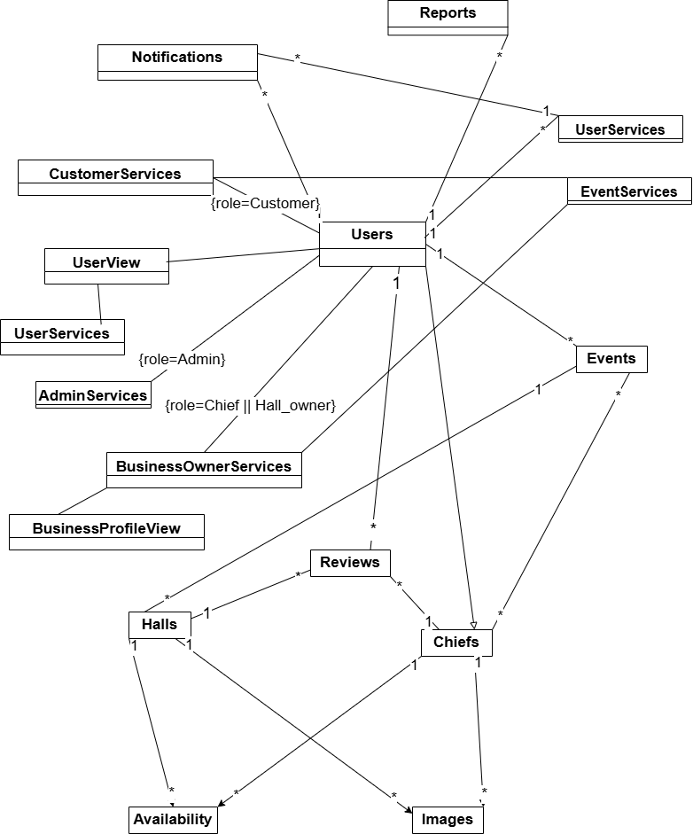

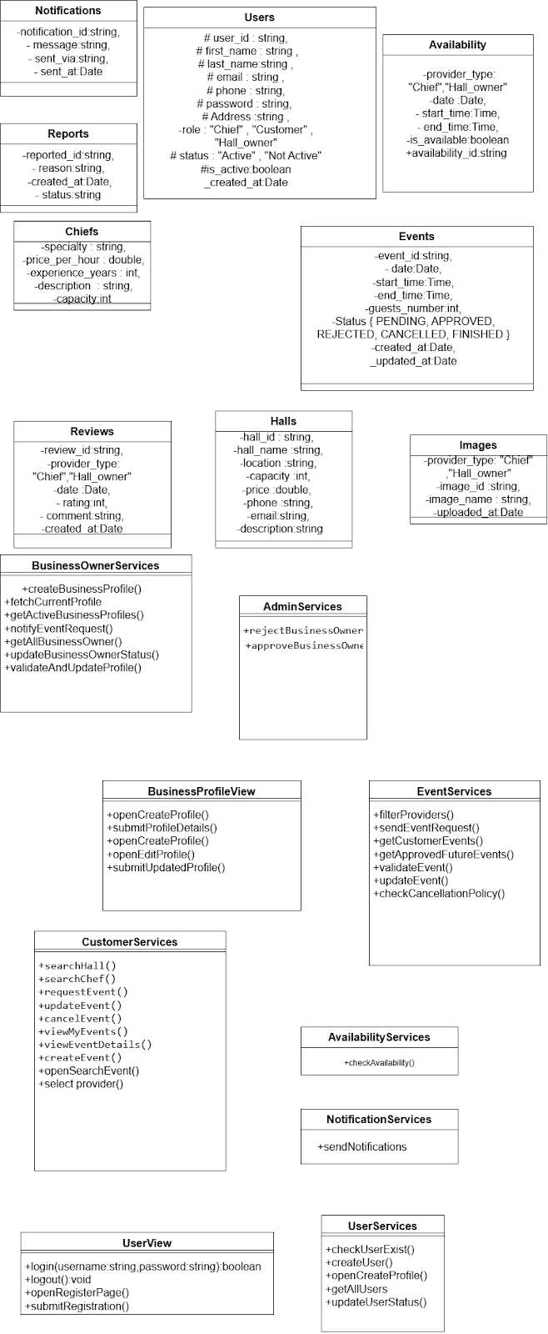

10תיאור המרכיב האלגוריתמי – חישובי
  - איזה בעיה בא לפתור, איך יפתור?
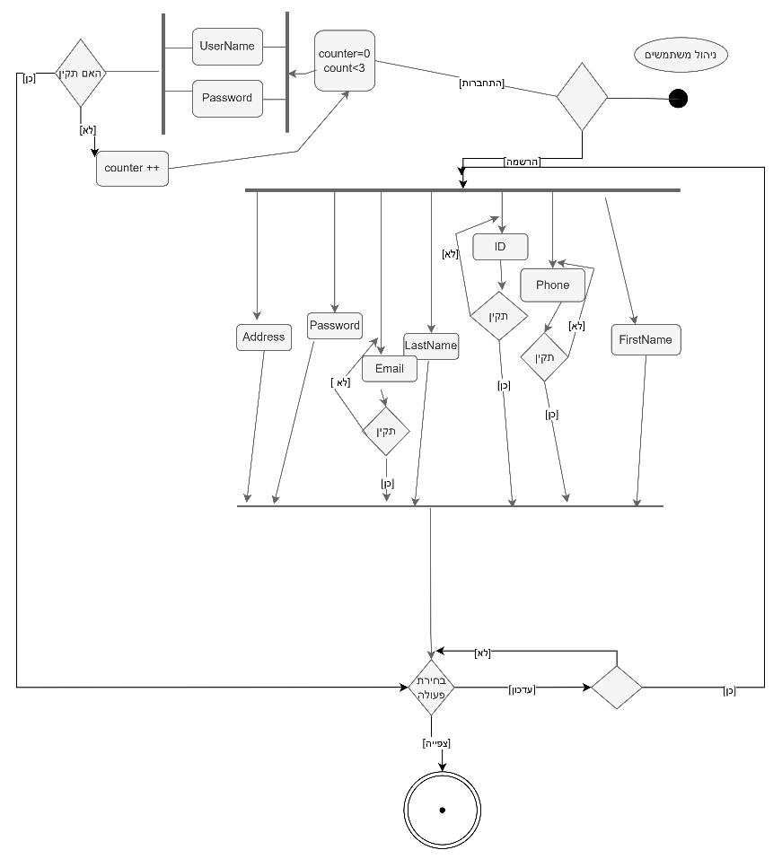

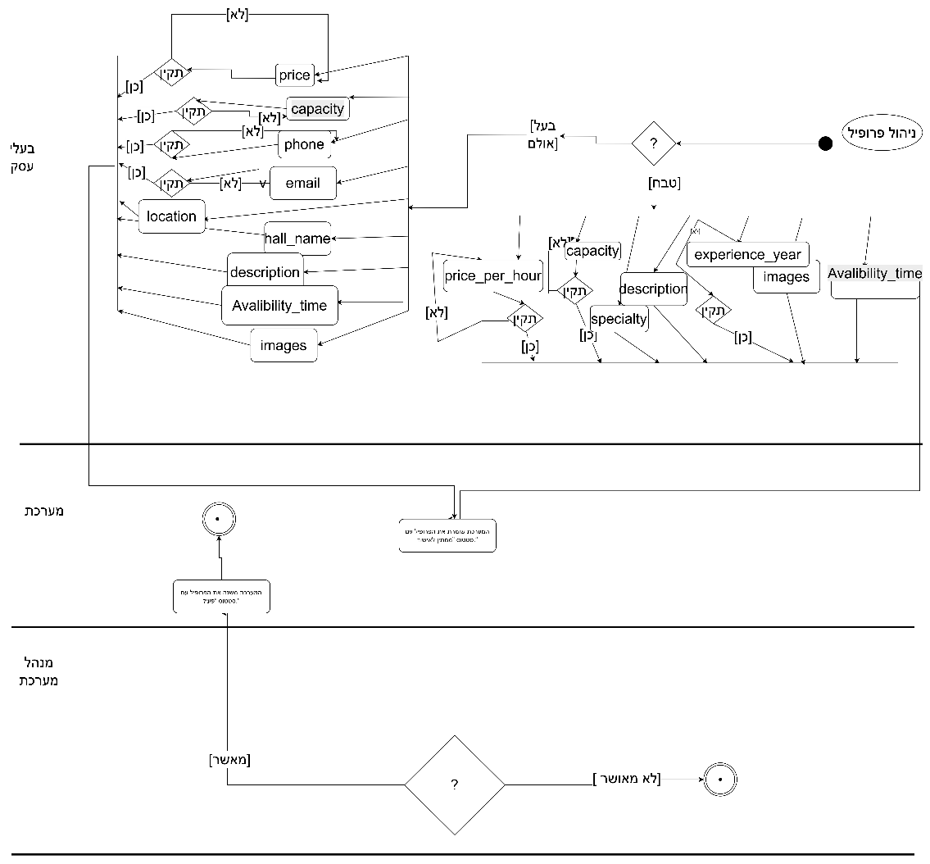

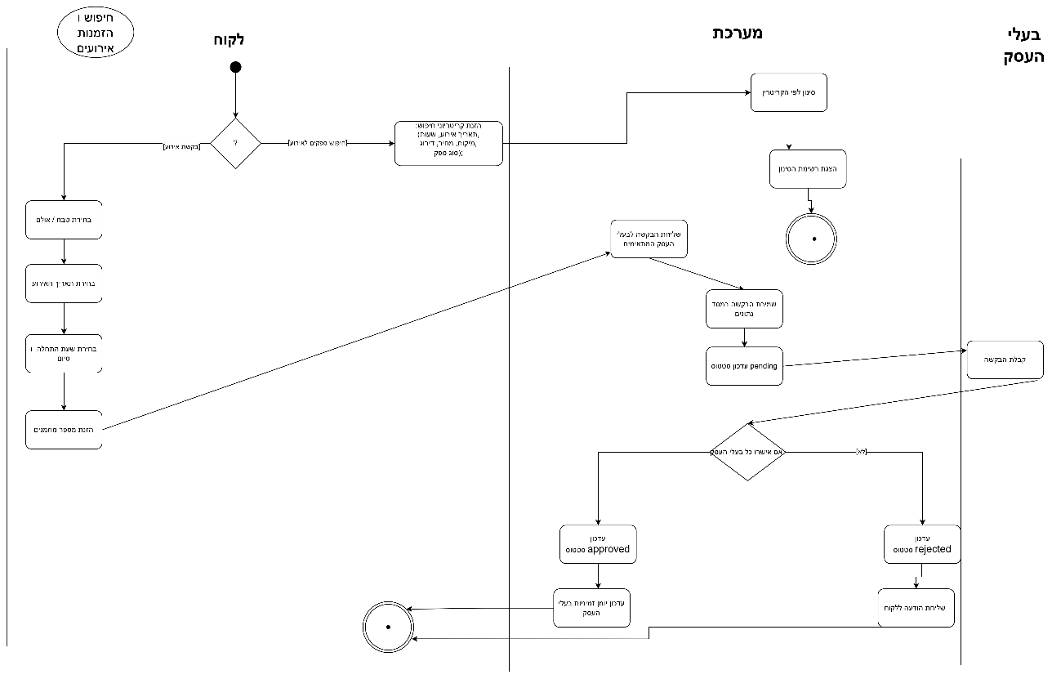

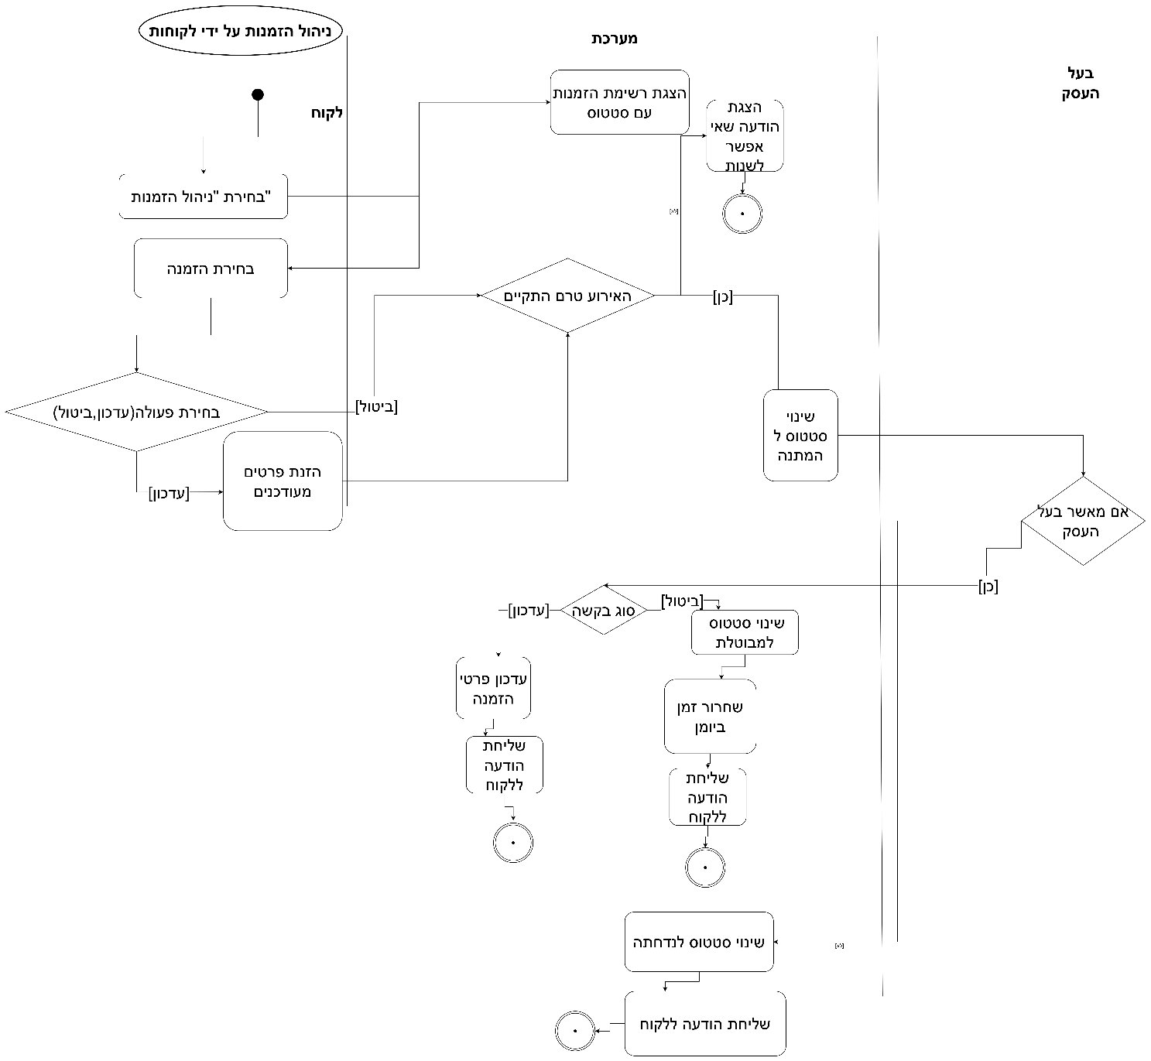

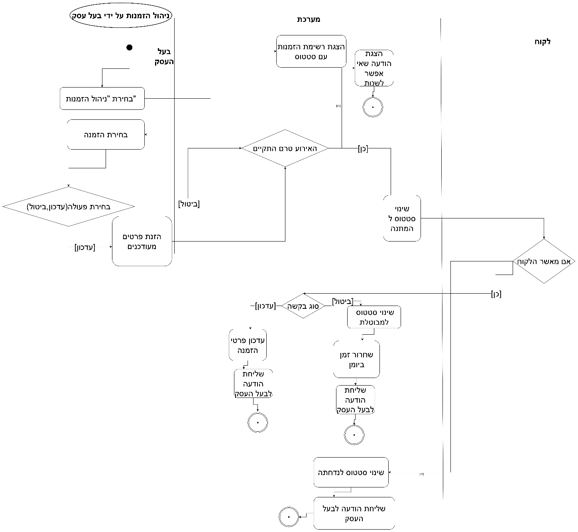

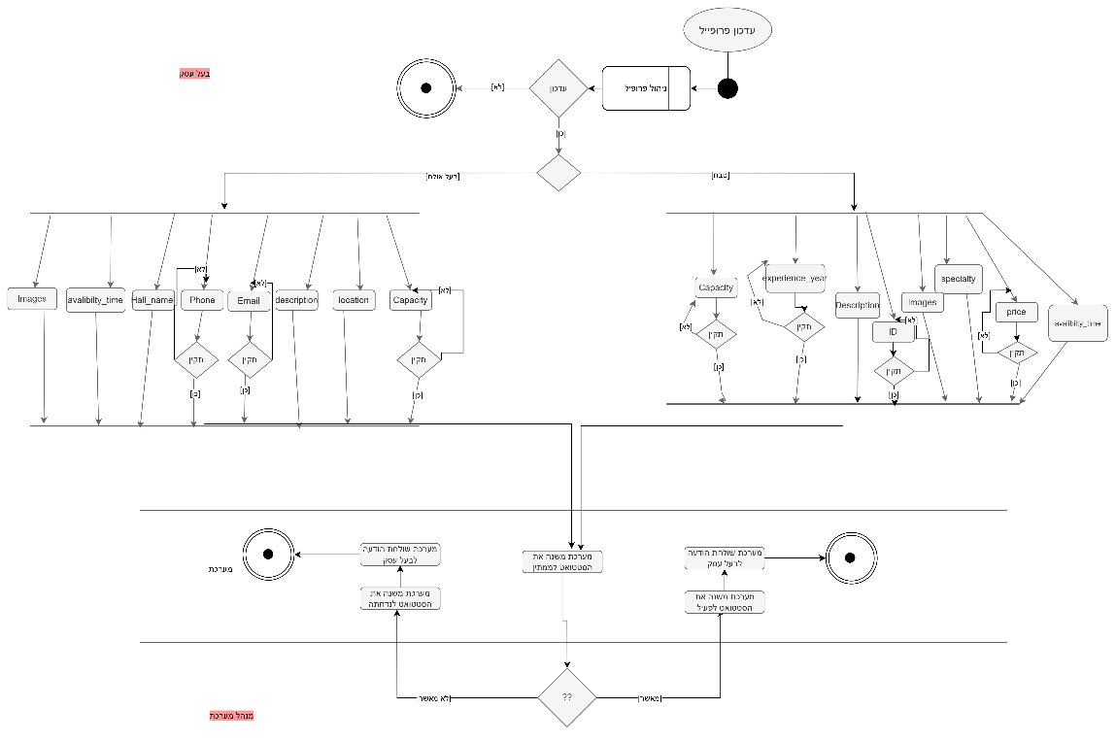

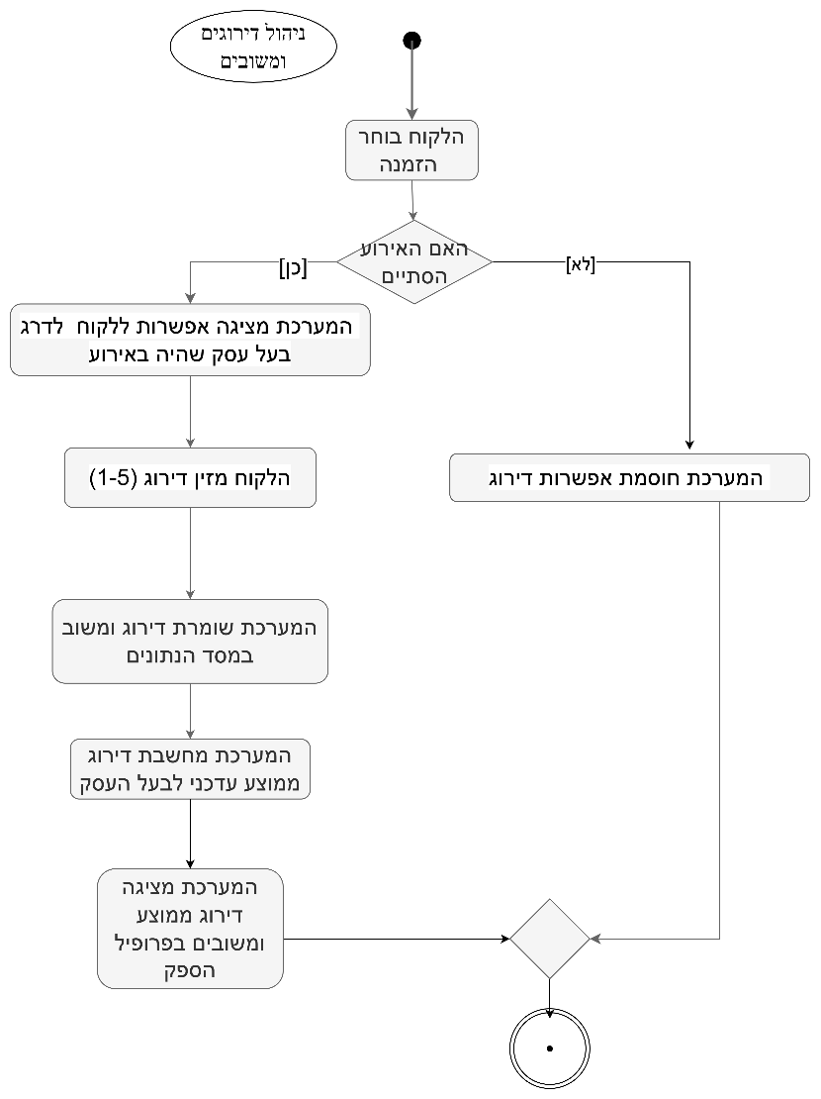

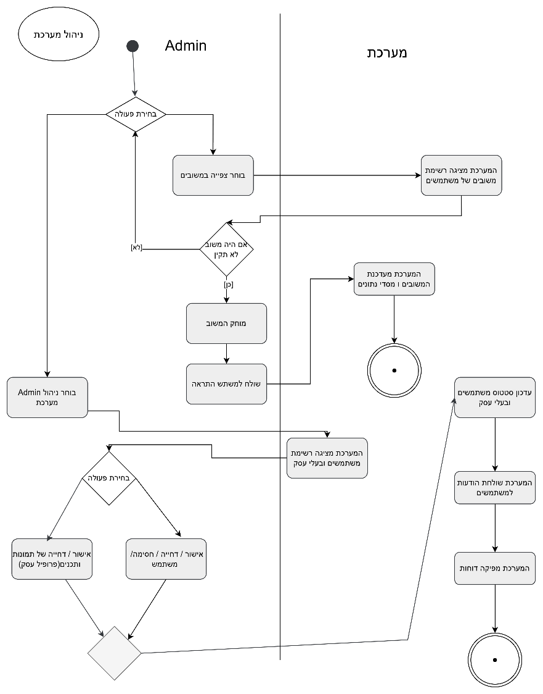

- תיאור/התייחסות לנושאי אבטחת מידע
אזורים הדורשים אבטחה:
• שרת האתר — הגנה מפני גישה לא מורשית ותקיפות רשת.
• מסד הנתונים — הגנה על נתונים אישיים ופרטי הזמנות.
• חשבונות משתמשים — מניעת שימוש לא מורשה.
• בקרת גישה לאתר — הפרדה בין סוגי משתמשים.
מנגנוני אבטחה:
• הרשאות גישה לפי סוג משתמש:
- מנהל מערכת — גישה מלאה לניהול המערכת.
- משתמש רשום — יכול לבצע חיפוש, הזמנות וניהול פרופיל.
- משתמש לא רשום — יכול לצפות במידע כללי בלבד.
• סיסמאות משתמשים יישמרו במסד הנתונים בצורה מוצפנת (Hash).
• אימות זהות בעת התחברות למערכת באמצעות שם משתמש וסיסמה.
• הגנה על נתונים רגישים באמצעות תקשורת מאובטחת (HTTPS).
• גיבוי נתונים תקופתי למניעת אובדן מידע.
אמצעים אלו מצמצמים סיכוני פריצה, גניבת מידע ושימוש לא מורשה במערכת.

- משאבים הנדרשים לפרויקט:
  - מספר שעות המוקדש לפרויקט, חלוקת עבודה בין חברי הצוות:
משך העבודה הכולל על הפרויקט מוערך בכ־600 שעות עבודה לזוג סטודנטים, כ־300 שעות לכל סטודנט, כולל ניתוח, תכנון, פיתוח, בדיקות וכתיבת מסמכים
  - ציוד נדרש :
• מחשב אישי לפיתוח התוכנה
• חיבור יציב לאינטרנט
• ציוד היקפי בסיסי (מקלדת, עכבר)
• במידת הצורך — מצלמה לצורך פגישות מקוונות

  - תוכנות נדרשות:
המערכת תפותח באמצעות מספר טכנולוגיות מרכזיות:
- React – לפיתוח ממשק המשתמש בצד הלקוח בצורה דינמית ונוחה.
- Node.js – לפיתוח צד השרת ולניהול הבקשות מהמערכת.
    - MySQL– לניהול ואחסון הנתונים במערכת.
טכנולוגיות אלו נבחרו בשל היעילות שלהן בפיתוח מערכות אינטרנט מודרניות והיכולת לשלב ביניהן בצורה טובה.

  - ידע חדש שנדרש ללמוד לצורך ביצוע הפרויקט :
• אבטחת מידע בסיסית במערכות אינטרנט
• תכנון מערכות מידע וארכיטקטורת תוכנה

  - ספרות ומקורות מידע :
https://stackoverflow.com
https://react.dev
https://nodejs.org
https://dev.mysql.com
מקורות אלו שימשו ללמידה, פתרון בעיות ופיתוח המערכת.

- תכנית עבודה ושלבים למימוש הפרויקט:
מתארת את שלבי פיתוח המערכת לאורך זמן."
תכנית העבודה לביצוע הפרויקט:
• 22.03.2026 — הצעת פרויקט
• 12.04.2026 — תכנון ממשק המשתמש (GUI)
• 15.07.2026 — תחילת פיתוח וכתיבת קוד
• 15.08.2026 — ביצוע בדיקות תוכנה
• 23.08.2026 — כתיבת ספר הפרויקט
• 01.09.2026 — הגשת ספר הפרויקט

- תכנון הבדיקות שיבוצעו
  - נא פרט בטבלה ,בדיקות תהליכיות ברמת משתמש בהן נדרשת המערכת לעמוד:

מס' |  | תרחיש בדיקה | פעולה | תוצאה צפויה
1 |  | הרשמת משתמש חדש | הזנת פרטים ולחיצה על הרשמה | המשתמש נוסף למסד הנתונים
2 |  | התחברות למערכת | הזנת שם משתמש וסיסמה | כניסה לחשבון בהצלחה
3 |  | חיפוש אולם | הזנת קריטריונים לחיפוש | מוצגת רשימת תוצאות מתאימה
4 |  | ביצוע הזמנה | בחירת אולם ותאריך | ההזמנה נשמרת במערכת
5 |  | עדכון פרופיל | שינוי פרטי משתמש | הנתונים מתעדכנים במסד הנתונים


_______ _______ ________________ חתימת הסטודנט חתימת המנחה האישי

- הערות ראש המגמה במכללה

_______________________________________מאשרת_________

___________________________________________________________________

- אישור ראש המגמה

שם: ______________ חתימה: ____ תאריך:____8/6/26__

- הערות הגורם המקצועי מטעם מה"ט

___________________________________________________________________

___________________________________________________________________

- אישור הגורם המקצועי מטעם מה"ט

שם: ____________________ חתימה: ____________ תאריך:_ ____________

מבוא
מטרת העבודה
מטרת פרויקט זה היא לפתח מערכת לניהול ואירוח אירועים בשם EventHub המערכת מחברת בין לקוחות המחפשים אולמות ושפים לבין ספקי שירות (בעלי אולמות ושפים), ומאפשרת תהליך הזמנה, אישור/דחייה, מעקב סטטוסים, התראות וניהול שוטף במקום אחד. בנוסף קיים ממשק מנהל לפיקוח על עסקים, משתמשים ודיווחים.
רקע כללי לבחירת הנושא
באזור המגורים שלי תכנון אירוע נעשה לרוב באופן ידני: חיפוש ספקים דרך היכרות אישית, שיחות טלפון והודעות מפוזרות. אין פלטפורמה מקומית מסודרת שמרכזת חיפוש, הזמנה, תיאום זמינות ומעקב אחרי סטטוס הבקשה. מצב זה יוצר עומס על הלקוח, חוסר בהירות לספק, ולעיתים כפילויות או אי־הבנות לגבי מועדים.
מתוך הצורך הזה נבחר נושא העבודה: לבנות מערכת דיגיטלית שתפתור בעיה ממשית בסביבה המקומית — ריכוז תהליך ניהול האירוע, שיפור התקשורת בין הצדדים, והפיכת תהליך ההזמנה לשקוף ומסודר יותר.
הטכנולוגיה שנבחרה
המערכת בנויה בארכיטקטורת Client–Server:
- Frontend: React עם Vite, וניווט באמצעות React Router.
- Backend: Node.js ו־Express.
- Database: MySQL.
- אבטחה בסיסית: Sessions ו־bcrypt לשמירת סיסמאות.
- ממשק משתמש: רכיבים וספריות כמ FullCalendar (לוח שנה לספקים), ו־react-hot-toast להודעות למשתמש.
הבחירה ב־React ו־Node נעשתה כי הן נפוצות בפיתוח מודרני, מאפשרות פיתוח מהיר של ממשקים אינטראקטיביים, ומתאימות לפרויקט Full-Stack לימודי עם הפרדה ברורה בין שכבת התצוגה לשכבת השרת והנתונים.
שימוש ב־AI ובכלי עזר לפיתוח
כן — במהלך הפיתוח נעזרתי בכלי AI ובסביבת פיתוח מבוססת סוכן קוד (Cursor), בעיקר ל:
- הסבר ותכנון לוגיקה (למשל מדיניות אישור/דחייה/ביטול).
- איתור באגים ושיפור קטעי קוד.
- עזרה בניסוח ובדיקת זרימות מערכת (לקוח–ספק–מנהל).
- סיוע בכתיבת חלקים ב־ספר הפרויקט.
חשוב לציין שההחלטות על מבנה המערכת, הכללים העסקיים והטמעת הפיצ’רים נעשו על ידיי; ה־AI שימש ככלי עזר ולא כתחליף להבנה ולפיתוח העצמי.
בנוסף השתמשתי בכלים סטנדרטיים לפיתוח: עורך קוד (Cursor/VS Code), Git לניהול גרסאות, ו־npm לניהול חבילות.
ממשקי API חיצוניים / שירותים חיצוניים
בפרויקט לא שולבו כרגע ממשקי מפות חיצוניים (כגון Google Maps). השירות החיצוני המרכזי הוא שליחת דוא״ל באמצעות Nodemailer (דרך שרת SMTP), לצורך התראות על בקשות הזמנה ותזכורות לאירועים. שאר התקשורת בין הלקוח לשרת מתבצעת דרך API פנימי של המערכת (REST) שפיתחתי ב־Express, והעלאת תמונות מתבצעת בשרת המקומי (Multer) ולא דרך שירות ענן חיצוני.
סיכום קצר של המבוא
המבוא מציג את הצורך המקומי במערכת לניהול אירועים, את מטרת הפרויקט, את בחירת הטכנולוגיות, את אופן השימוש ב־AI ככלי עזר, ואת השירותים החיצוניים שנבחרו לצורך התראות. בהמשך העבודה יפורטו ניתוח הדרישות, תכנון המערכת, מימוש הפיצ’רים ומסקנות.

  - טבלת דרישות שהשתנו
מספר דרישה מקורית | תיאור דרישה מקורית | סיבה לשינוי | תיאור חדש של דרישה
2 | בדיקת משתמש קיים לפי ת״ז | שינוי מימוש | המערכת בודקת קיום משתמש בעיקר לפי אימייל (ייחודיות ברישום/התחברות)
12 | שליחת הודעת אישור/דחייה ללקוח | שינוי | נשלחת התראת In-App ללקוח לאחר אישור/דחייה של הספק; אימייל מלא לא לכל פעולה
24 | דוחות Admin: הזמנות, ספקים, דירוגים וכו׳ | שינוי | לוח בקרה Admin מציג מדדי חודש (הזמנות לפי סטטוס) ורשימות דורשות טיפול (שירותים/דיווחים ממתינים)
31 | עדכון הזמנה לפני אישור הספק בלבד | שינוי | הלקוח יכול לעדכן הזמנה בהתאם למדיניות זמן (חלון 48 שעות) ולמגבלות הסטטוס במערכת
32/33 | ביטול לפני אישור / ביטול מאושר לפי מדיניות | שינוי | ביטול לקוח לפי מדיניות 48 שעות לפני האירוע, עם עדכון סטטוס והתראות לספקים
37 | ספק מבטל רק אם לא נותר זמן קצר | שינוי | ספק דוחה בקשה ב־PENDING (Reject + סיבה). ביטול (Cancel) רק מ־APPROVED, רק אם נותרו ≥48 שעות, עם סיבה חובה
42 | הודעת Email/SMS על כל שינוי/ביטול | שינוי | התראות In-App על שינויי סטטוס/ביטול; Email חלקי (למשל בקשה חדשה ותזכורת); ללא SMS
36 | ספק מעדכן פרטי הזמנה מאושרת | דרישה מבוטלת / לא מומשה | לא מומש כמסך ייעודי לעדכון שעה/הערות ע״י הספק בהזמנה מאושרת
39 | התראת Admin על ביטול מצד ספק | דרישה מבוטלת / לא מומשה | לא נשלחת התראת Admin ייעודית על ביטול ספק
46 | Admin מאשר/דוחה תמונות ספקים | דרישה מבוטלת / לא מומשה | העלאת תמונות מתבצעת בפרופיל הספק במסגרת אישור העסק, ללא מודרציית תמונות נפרדת
47 | Admin צופה בכל האירועים | שינוי / צמצום | אין מסך ״כל האירועים״ מלא; יש מדדים וסיכומים בלוח הבקרה
48 | Admin מאשר/דוחה בקשות ביטול | דרישה מבוטלת | הביטול מתבצע ישירות ע״י לקוח/ספק לפי מדיניות המערכת
49 | Admin מאשר/דוחה בקשות עדכון אירוע | דרישה מבוטלת | עדכון הזמנה מתבצע ישירות במערכת ללא אישור Admin
50 | Admin מוחק ביקורות לא תקינות | שינוי | טיפול בביקורת פוגענית דרך מודרציית דיווחים (Resolve) כולל הסתרת תגובה (soft-delete) והתראה/אזהרה
— | — | דרישה חדשה | המערכת כוללת התראות In-App למשתמשים (לקוח/ספק/Admin לפי הרשאה)
— | — | דרישה חדשה | הלקוח יכול לשמור ספקים במועדפים
— | — | דרישה חדשה | דיווח על ספק/תגובה + טיפול Admin (Resolve/Dismiss) עם אזהרות וחסימה לאחר מספר אזהרות
— | — | דרישה חדשה | בעת אישור ספק, בקשות PENDING חופפות נדחות אוטומטית עם סיבת מערכת והתראה ללקוח
— | — | דרישה חדשה | הלקוח יכול להחזיר הזמנה שבוטלה (DisCancel) בהתאם למדיניות הזמן
— | — | דרישה חדשה

1.2 דיאגרמת הקשר (Context Diagram)

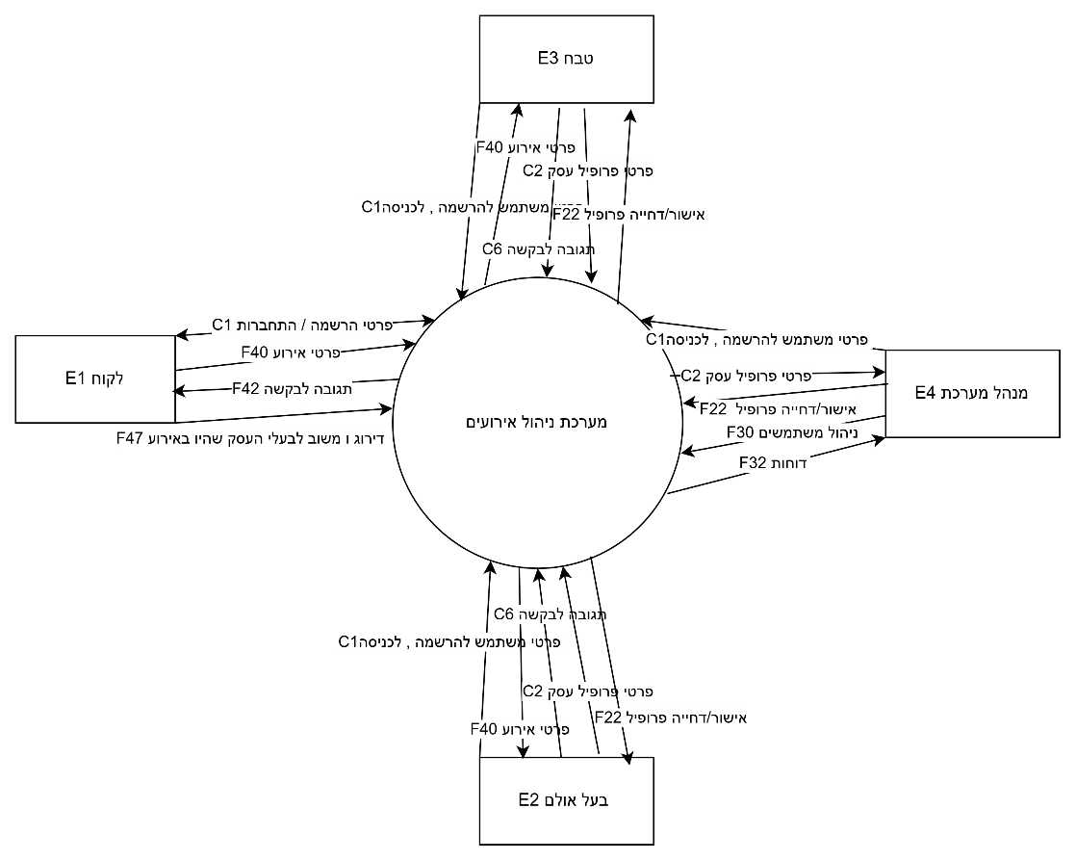

DFD0 + DFD1 1.3

